ФЕДЕРАЛЬНОЕ ГОСУДАРСТВЕННОЕ БЮДЖЕТНОЕ ОБРАЗОВАТЕЛЬНОЕ УЧРЕЖДЕНИЕ ВЫСШЕГО ОБРАЗОВАНИЯ   
«САНКТ-ПЕТЕРБУРГСКИЙ ГОСУДАРСТВЕННЫЙ УНИВЕРСИТЕТ»

Институт Наук о Земле

ВЫПУСКНАЯ КВАЛИФИКАЦИОННАЯ РАБОТА

«Особенности формирования программы инженерно-гидрометеорологических изысканий для подготовки документации по планировке территории»

Студента группы

22.М27-НЗ

Иванова В.А.

Научный руководитель:

Павловский А.А.

Санкт-Петербург

2024

Содержание

Введение 3

Глава 1. Инженерно-гидрометеорологические изыскания 6

Глава 2. Проект планировки территории 12

2.1. Назначение, виды документации по планировке территории 12

2.2. Проект планировки территории 13

Глава 3. Исходные данные 15

3.1. Единый государственный фонд о состоянии окружающей среды 17

3.2. Единая государственная система информации об обстановке в Мировом океане 21

3.3. Информационные системы управления градостроительной деятельностью 22

3.4. Анализ доступных гидрометеорологических данных 24

3.5. Значения гидрометеорологических параметров и тенденции их изменения 34

3.5.1. Температура приземного воздуха 34

3.5.2. Уровень моря 38

3.5.3. Скорость ветра 40

3.5.4. Высота волны 44

3.5.5. Высота волны 45

3.5.6. Атмосферные осадки и влажность 46

3.5.7. Климатические нормы 50

Глава 4. Подготовка программы инженерно-гидрометеорологических изысканий в составе документации по планировке территории 53

Заключение 58

Список литературы 60

# Введение

Важной составляющей при разработке документации по планированию территории являются инженерно-гидрометеорологические изыскания.Они проводятся для изучения влияния природных факторов, таких как гидрологические и метеорологические условия.Ученые оценили возможные риски, связанные с природными явлениями.Также они помогут определить наилучшие способы использования земли и ее ресурсов.Изучение гидрометеорологических условий помогает оптимизировать процесс планировки и разработки территории, так как позволяет учесть особенности рельефа, водных ресурсов и климатических характеристик.Формальный подход к инженерно-гидрометеорологическим изысканиям - это принятый стандартный подход, который широко используется в этой сфере.Это включает в себя использование стандартных справок, которые предоставляют управления по гидрометеорологии и мониторингу окружающей среды.Эти справки содержат основные данные и рекомендации, связанные с гидрометеорологическими условиями и климатическими факторами.В формальном подходе используются выписки из Свода правил "Строительная климатология" (СП 131.13330.2020). Этот документ включает в себя стандарты и требования к климатическим нагрузкам, которые могут влиять на строительство и эксплуатацию инженерных сооружений.Он определяет такие факторы, как температура, осадки, ветер, солнечная радиация и другие гидрометеорологические условия, которые нужно учитывать при проектировании и строительстве различных сооружений.В формальном подходе используются выписки из Свода правил "Строительная климатология" (СП 131.13330.2020). Он определяет такие факторы, как температура, осадки, ветер, солнечная радиация и другие гидрометеорологические условия, которые нужно учитывать при проектировании и строительстве различных сооружений.Разработка документации по планировке территории, проекту планировки на основе инженерно-гидрометеорологических изысканий играет ключевую роль в обеспечении устойчивого развития территорий и создании благоприятных условий для жизни и деятельности людей.Происходящие изменения климата имеют существенное влияние на метеорологические параметры, которые используются при планировании развития территорий.В результате глобального потепления и других антропогенных факторов климатические условия изменяются в результате глобального потепления.Главным управлением геодезии и картографии при Правительстве РФ заложены все основные положения и стандарты для проведения инженерно-гидрометеорологических изысканий, необходимых для строительства.Однако, одним из замечаний, которые можно сделать в отношении стандарта, является отсутствие специализированного раздела, посвященного изысканиям, необходимым для проекта планировки.Эксперты напомнили, что изменения климата не только влияют на текущие метеорологические данные, но и прогнозы на будущее.Неконтролируемое изменение климата создает неопределенность в прогнозах, что затрудняет точное планирование развития территорий повышение средней глобальной температуры, например, приводит к более частым и интенсивным экстремальным погодным явлениям, таким как сильные дожди, штормы и засухи.Это может привести к наводнениям, затоплениям, эрозии почвы и изменению границ территорий.Эти погодные условия необходимо учитывать при проектировании и строительстве инфраструктуры, чтобы обеспечить ее устойчивость к возможным рискам.

Проблема, связана с отсутствием учета прогнозов изменения климата при подготовке документации по планировке территории и отчетов об инженерно-гидрометеорологических изысканиях.Это имеет значительные последствия для нашей среды и общества.Только путем включения научного и практического знания о климатических изменениях мы сможем обеспечить устойчивость и безопасность наших строительных проектов и сохранить нашу среду для будущих поколений.Проблема адаптации к изменениям климата на национальном, отраслевом, корпоративном и региональном уровнях стала одной из наиболее актуальных проблем нашего времени.Все больше людей осознают, что изменения климата более серьезные, чем просто изменение погоды.Это глобальное явление, которое оказывает огромное влияние на жизнь планеты и человеческую деятельность.На национальном уровне сформированы и внедряются планы и программы по адаптации к изменениям климата.Это включает в себя оценку уязвимости экономики и общества, разработку стратегий и мер по приспособлению к изменению климата.Такие планы и программы необходимы для минимизации потенциальных ущербов, связанных с изменением климата, и создания устойчивой и устойчивой экономики.На данной стадии проекта планировки территории отсутствует утвержденный состав раздела "перечень мероприятий по охране окружающей среды".Это означает, что не были определены и описаны конкретные шаги и меры, которые необходимо предпринять для защиты окружающей среды в процессе реализации данного проекта.В России отсутствует программа инженерно-гидрометеорологических изысканий.Программа является необходимым инструментом для изучения и оценки гидрологических и метеорологических условий, которые могут оказывать влияние на окружающую среду и проект.Каким образом можно определить потенциальные риски и учитывать их при планировании и разработке проекта?Отсутствие утвержденного состава раздела "перечень мероприятий по охране окружающей среды" и программы инженерно-гидрометеорологических изысканий является значимым упущением, поскольку они имеют важное значение для управления и снижения негативных воздействий на окружающую среду в процессе реализации проекта планировки территории является значимым упущением, поскольку они.

Цель: Сформировать требования к составу и объему инженерно−гидрометеорологических изысканий для подготовки документации по планировке территории

* Задачи:
* Определить состав и объем изысканий в зависимости от площади, функционального назначения территории, вида и назначения размещаемых объектов капитального строительства
* Анализ влияния природных и градостроительных факторов на перечень исследуемых гидрометеорологических характеристик территории
* Оценка необходимости включения прогнозов изменения климата
* Обоснование мероприятий по адаптации к изменениям климата

Результаты данного исследования могут быть использованы в дальнейших научных работах по проблемам инженерного строительства и адаптации к изменению климата.

# Глава 1. Инженерно-гидрометеорологические изыскания

Градостроительная документация является необходимым элементом в градостроительном планировании развития территорий и поселений. Ее разработка осуществляется с учетом следующих документов:

* Градостроительный кодекс Российской Федерации (ГК РФ),
* законы и иные правовые акты РФ и субъектов РФ,
* федеральными градостроительными нормативами и правилами
* нормативно-техническими документами в области градостроительства
* государственные стандарты,
* федеральные специальные нормативы и правила,
* градостроительные нормативы и правила субъектов Российской Федерации (территориальными градостроительными нормативами и правилами)
* нормативные правовые акты органов местного самоуправления

В зависимости от территориального уровня градостроительная документация может быть федеральной, муниципальной и уровня субъекта Российской Федерации. Документация федерального уровня включает в себя генеральную схему расселения на территории РФ и схемы градостроительного планирования развития частей территории РФ, которые включают двух и более субъектов РФ. Территориальные комплексные схемы градостроительного планирования развития территорий субъектов РФ или их частей входят в градостроительную документацию субъекта РФ. Генеральные планы города и его пригородной зоны также относятся к уровню субъекта.

Генеральный план содержит положение о территориальном планировании, карту планируемого размещения объектов местного значения, карту границ населенных пунктов и карту функциональных зон. Положение о территориальном планировании включает сведения о планируемых объектах местного значения, их характеристиках и зонах с особыми условиями использования территорий. На картах генерального плана отображаются планируемые объекты местного значения, границы населенных пунктов и функциональные зоны. Обязательным приложением к генеральному плану являются сведения о границах населенных пунктов. Органы местного самоуправления могут подготовить текстовое описание местоположения границ населенных пунктов. Формы графического и текстового описания границ населенных пунктов, требования к точности определения координат и формат электронного документа устанавливаются федеральным органом исполнительной власти. Генеральный план содержит материалы по обоснованию в текстовой форме и в виде карт. Обоснование размещения объектов местного значения основано на анализе использования территорий и прогнозируемых ограничениях. Материалы по обоснованию включают сведения о документах стратегического планирования, инвестиционных программах и решениях органов местного самоуправления. Оценка возможного влияния планируемых объектов на комплексное развитие территорий. Материалы в виде карт отображают границы поселения, населенных пунктов, местоположение существующих и строящихся объектов. Законодательство субъектов РФ может устанавливать особенности содержания генеральных планов. Генеральный план может не содержать карту планируемого размещения объектов местного значения. Подготовка генерального плана может осуществляться применительно к отдельным населенным пунктам и территориям.

При подготовке правил землепользования и застройки границы территориальных зон устанавливаются с учетом:

1) возможности сочетания в пределах одной территориальной зоны различных видов существующего и планируемого использования земельных участков;

2) функциональных зон и параметров их планируемого развития, определенных генеральным планом поселения (за исключением случая, установленного частью 6 статьи 18 настоящего Кодекса), генеральным планом муниципального округа, генеральным планом городского округа, схемой территориального планирования муниципального района;

3) определенных настоящим Кодексом территориальных зон;

4) сложившейся планировки территории и существующего землепользования;

5) планируемых изменений границ земель различных категорий;

6) предотвращения возможности причинения вреда объектам капитального строительства, расположенным на смежных земельных участках;

7) историко-культурного опорного плана исторического поселения федерального значения или историко-культурного опорного плана исторического поселения регионального значения.

2. Границы территориальных зон могут устанавливаться по:

1) линиям магистралей, улиц, проездов, разделяющим транспортные потоки противоположных направлений;

2) красным линиям;

3) границам земельных участков;

4) границам населенных пунктов в пределах муниципальных образований;

5) границам муниципальных образований, в том числе границам внутригородских территорий городов федерального значения Москвы, Санкт-Петербурга и Севастополя;

6) естественным границам природных объектов;

7) иным границам.

Градостроительная документация муниципального уровня включает в себя градостроительную документацию о градостроительном планировании развития территорий поселений, других муниципальных образований (территориальные комплексные схемы градостроительного планирования развития территорий районов, сельских округов, генеральные планы городских и сельских поселений, проекты черты городских и сельских поселений) и градостроительную документацию о застройке территорий городских и сельских поселений, которая включает в себя:

* проекты планировки частей территорий поселений (проект планировки),
* проекты межевания территорий,
* проекты застройки кварталов, микрорайонов, других элементов планировочной структуры поселений (проект застройки).

При разработке каждого вида градостроительной документации учитываются градостроительные, экологические, санитарные и иные нормативы. Также разработка происходит в соответствии с требованиями по обеспечению потребностей маломобильных групп населения. Первая стадия разработки градостроительной документации о градостроительном планировании может включать разработку концептуальных положений (основных принципов и направлений стратегического градостроительного развития территорий и поселений).

Разработка, согласование, утверждение и реализация градостроительной документации осуществляются на основе материалов, соответствующих комплексных инженерных изысканий (инженерно-геодезические, инженерно-геологические, инженерно-гидрометеорологические, инженерно-экологические изыскания, изыскания грунтовых строительных материалов и источников водоснабжения на базе подземных вод), состав которых определяется в зависимости от вида градостроительной документации.

Схемы территориального планирования Российской Федерации включают в себя такие области, как федеральный транспорт, оборона страны и безопасность, энергетика, высшее образование и здравоохранение. Процесс разработки схем осуществляется на основании нормативных актов Президента или Правительства Российской Федерации. Схемы содержат положения о территориальном планировании и карты с планируемым размещением объектов федерального значения. В текстовой форме и на картах приводятся данные о планируемых объектах и их местоположении, а также информация о зонах особых условий использования территорий. Материалы по обоснованию схем включают сведения о стратегическом планировании, национальных проектах и других решениях, а также анализ использования территорий и оценку влияния объектов на их развитие. Карты отображают местоположение существующих и строящихся объектов, границы субъектов Российской Федерации и другие важные элементы, влияющие на размещение объектов.

Схемы территориального планирования в Российской Федерации утверждаются Правительством, кроме схем в области обороны и безопасности, которые утверждает Президент. Проекты схем должны быть согласованы с органами исполнительной власти субъектов РФ. Заинтересованные лица имеют право представить свои предложения. Правообладатели земли и объектов могут оспорить схемы в суде. Предложения о внесении изменений могут быть представлены органами власти и физическими и юридическими лицами. Внесение изменений должно происходить в соответствии с законом. Состав, порядок подготовки и изменения схем определяет Правительство. Схемы в области обороны и безопасности регулируются законодательством о государственной тайне.

Подготовка проектов планировки территории для выделения элементов планировочной структуры и установления границ территорий. Проект планировки территории состоит из основной части и материалов по ее обоснованию. Основная часть проекта включает чертежи планировки территории, положение о характеристиках планируемого развития и положение об очередности планируемого развития. Материалы по обоснованию проекта включают карту планировочной структуры, результаты инженерных изысканий, обоснование определения границ зон и другие материалы. В состав проекта планировки территории может включаться проект организации дорожного движения.

В зависимости от вида градостроительной документации определяется состав инженерных изысканий. Комплекс инженерных изысканий состоит из:

* инженерно-геодезических изысканий,
* инженерно-геологических изысканий,
* инженерно-гидрометеорологических изысканий,
* инженерно-экологических изысканий,

На основе материалов соответствующих изысканий осуществляется разработка, согласование, утверждение и реализация градостроительной документации.

Целью подготовки документации по планировке территории является обеспечение устойчивого развития территорий, в том числе выделение элементов планировочной структуры, установление границ земельных участков и установление границ зон планируемого размещения объектов капитального строительства. Документация по планировке разделяется на два вида:

1. Проект планировки территории
2. Проект межевания территории

Инженерные изыскания для подготовки документации по планировке территории производятся в целях получения:

информации о природных условиях территории, для которой создается документация, и факторах техногенного воздействия на окружающую среду, прогнозов их изменения в целях обеспечения рационального и безопасного использования выбранной территории

информации для установления границ зон планируемого размещения объектов капитального строительства, уточнения их предельных параметров, установления границ земельных участков;

информации для обоснования инженерной подготовки и защиты и благоустройства территории.

Градостроительная деятельность в Москве, Санкт-Петербурге и Севастополе регулируется Кодексом. Полномочия в области градостроительной деятельности не отнесены к вопросам местного значения.

Документами территориального планирования являются генеральные планы городов. Генеральные планы городов федерального значения утверждаются законодательными органами. Согласование проектов генеральных планов с органами местного самоуправления не требуется. Общественные обсуждения или публичные слушания проводятся по проектам генеральных планов. Подготовка проектов генеральных планов осуществляется с учетом нормативов градостроительного проектирования. Утверждение изменения границ городов федерального значения осуществляется Советом Федерации. В случаях, предусмотренных нормативными правовыми актами, подготовка изменений в генпланы может осуществляться одновременно с изменениями в правила землепользования и застройки. Проверка проекта изменений в правила землепользования и застройки осуществляется с учетом изменений в генпланы. Нормативы градостроительного проектирования устанавливают минимально и максимально допустимый уровень обеспеченности объектами и территориальной доступности.

Содержание, порядок подготовки и утверждения нормативов градостроительного проектирования устанавливаются нормативными правовыми актами. Утвержденные нормативы градостроительного проектирования подлежат размещению в федеральной государственной информационной системе территориального планирования. Утверждение документации по планировке территории осуществляется в порядке, установленном Кодексом и нормативными правовыми актами.

# Глава 2. Проект планировки территории

## 2.1. Назначение, виды документации по планировке территории

Подготовка документации по планировке территории играет ключевую роль в устойчивом развитии территорий, поскольку она направлена на определение планировочной структуры и установление границ земельных участков. Важно отметить, что в определенных случаях такая документация является обязательной, особенно при размещении объектов капитального строительства.

Изъятие земельных участков для государственных или муниципальных нужд, установление, изменение или отмена красных линий, образование земельных участков в соответствии с проектом межевания, а также строительство или реконструкция линейных объектов – все эти процессы требуют грамотной документации по планировке территории. Необходимость подготовки таких документов также возникает при размещении объектов капитального строительства на территориях нескольких муниципальных образований с общей границей или в границах особо охраняемых природных территорий.

Важными видами документации по планировке территории являются проект планировки и проект межевания. Проект межевания может подготавливаться отдельно от проекта планировки в некоторых случаях, например, при садоводстве или огородничестве для собственных нужд либо на территориях без размещения линейных объектов.

Подготовка проекта межевания территории, как правило, происходит на основе проекта планировки, но существуют и исключения, о которых гласит соответствующая часть законодательства. Четко определенные особенности подготовки документации по планировке территории садоводства или огородничества регулируются Федеральным законом от 29 июля 2017 года N 217-ФЗ "О ведении гражданами садоводства и огородничества для собственных нужд и о внесении изменений в отдельные законодательные акты Российской Федерации".

## 2.2. Проект планировки территории

Подготовка проектов планировки территории очень важна для определения структуры развития и характеристик определенной территории. Проект планировки территории включает в себя основную часть, которая должна быть утверждена, а также материалы, подтверждающие обоснование предложенных изменений.

Основная часть проекта планировки территории содержит чертежи, на которых отображаются красные линии (границы территории), разделения существующих и планируемых структур, а также места для размещения новых объектов. В дополнение к этому, представлены характеристики будущего развития территории, включая параметры застройки, объекты капитального строительства и социальную инфраструктуру.

Основная часть проекта планировки территории включает в себя:

1. Чертеж или чертежи планировки территории, на которых отображаются:

а) красные линии;

б) границы существующих и планируемых элементов планировочной структуры;

в) границы зон планируемого размещения объектов капитального строительства.

Изменения в ФЗ №283 изменили понятие красных линий, обозначающих границы территорий общего пользования.

Красные линии, установленные до 2 августа 2019 года, сохраняют свое действие, Суд признал незаконным отказ в согласовании предоставления участка без установленных красных линий. Подготовка проекта планировки включает отражение красных линий, и субъекты могут принимать решение о развитии территории. Проект обязательно согласуется и изучается соответствие нормативам и документам планирования. До принятия окончательного решения о проекте готовится сводное заключение о соответствии документации утвержденным нормам и правилам градостроительства. Решение о подготовке проекта планировки территории могут получить физические и юридические лица, владеющие участками на различных правах. Важен анализ границ территорий охраняемых объектов культурного наследия.

2. Положение о характеристиках планируемого развития территории, включающее плотность и параметры застройки, характеристики объектов капитального строительства и объектов коммунальной, транспортной и социальной инфраструктуры.

Для зон размещения объектов федерального, регионального и местного значения положение включает сведения о плотности и параметрах застройки, а также информацию о планируемых мероприятиях по сохранению и обеспечению доступности объектов инфраструктуры. Положения об очередности планируемого развития территории содержат этапы проектирования, строительства и реконструкции объектов капитального строительства и инфраструктуры.

Материалы по обоснованию проекта планировки территории включают карту планировочной структуры, результаты инженерных изысканий, обоснование определения границ зон размещения объектов и другие материалы. Проект планировки территории может включать проект организации дорожного движения, разработанный в соответствии с требованиями Федерального закона "Об организации дорожного движения в Российской Федерации и о внесении изменений в отдельные законодательные акты Российской Федерации".

Этапы разработки и утверждения проекта планировки территории включают планирование строительства и реконструкции объектов, установление приоритетов и хронологию выполнения проекта. Важно учитывать, что проект планировки территории должен быть разработан с учетом конкретных потребностей и особенностей самой территории.

Регулирование градостроительной деятельности в Москве, Санкт-Петербурге и Севастополе осуществляется на основе Кодекса с учетом особенностей. В случае отсутствия полномочий в области градостроительной деятельности, они переносятся на органы государственной власти субъектов Российской Федерации. Генеральные планы Москвы, Санкт-Петербурга и Севастополя являются основными документами территориального планирования и утверждаются законодательными органами. Подготовка проектов генеральных планов осуществляется с учетом нормативов градостроительного проектирования данных городов. Утверждение изменения границ городов федерального значения производится по решению Совета Федерации Федерального Собрания Российской Федерации. Проверка проекта изменений в правила землепользования и застройки осуществляется с учетом генеральных планов данных городов. Наделение органов местного самоуправления полномочиями в области градостроительной деятельности определяется законами субъектов Российской Федерации. Нормативы градостроительного проектирования устанавливают показатели обеспеченности объектами и территориальной доступности для населения. Содержание, порядок подготовки и утверждения нормативов градостроительного проектирования определяются нормативными правовыми актами исполнительных органов государственной власти. В установленные сроки нормативные акты градостроительного проектирования федеральных городов Москвы, Санкт-Петербурга и Севастополя размещаются в федеральной государственной информационной системе территориального планирования. Утверждение документации по планировке территории указанных городов осуществляется в соответствии с законодательством. Общественные обсуждения или публичные слушания по проектам проводятся согласно действующим нормативным актам. При подготовке схем территориального планирования городов федерального значения могут включаться положения о планировании территории и размещении объектов регионального значения. Утверждение схем осуществляется законодательными органами государственной власти субъектов Российской Федерации. Создание и эксплуатация государственных информационных систем градостроительной деятельности осуществляется с учетом специфики каждого города.

Разработка и использование государственной информационной системы для поддержки градостроительной деятельности осуществляется в Москве, Санкт-Петербурге и Севастополе. Управление данными системами и предоставление информации осуществляется соответствующими учреждениями на уровне каждого субъекта Российской Федерации. Для создания и поддержки государственных информационных систем в этой области могут использоваться стандартное программное обеспечение и документация, разработанные с учетом особенностей каждого субъекта Российской Федерации и национальных стандартов. При наличии законодательства города федерального значения о создании отдельных систем поддержки градостроительной деятельности, они должны обеспечить выполнение установленных полномочий в соответствии с установленным порядком. В случае, если предусмотрено нормативными актами высших исполнительных органов субъектов Российской Федерации, при реализации проектов по строительству объекта капитального строительства может выдаваться заключение о соответствии проектной документации плану коммуникаций. Порядок выдачи такого заключения устанавливается нормативными актами высших исполнительных органов указанных субъектов Российской Федерации. Состав требований к архитектурно-градостроительному облику объекта капитального строительства, порядок определения требований и сроки согласования архитектурно-градостроительного облика объекта устанавливаются норматив.

# Глава 3. Исходные данные

В соответствии с Правилами выполнения инженерных изысканий, необходимых для подготовки документации по планировке территории, утвержденными постановлением Правительства РФ от 31 марта 2017 года № 402, выполнение инженерных изысканий, необходимых для подготовки документации по планировке территории, осуществляется в следующих случаях:

* при недостаточности материалов инженерных изысканий, размещенных в информационных системах обеспечения градостроительной деятельности (Правительство Санкт-Петербурга комитет имущественных отношений Санкт-Петербурга URL: https://rgis.spb.ru/), федеральной государственной информационной системе территориального планирования (ФГИС ТП) (Информационно-аналитическая система, обеспечивающая доступ к сведениям, необходимым для территориального планирования // Министерство экономического развития Российской Федерации URL: https://fgistp.economy.gov.ru/), государственном фонде материалов и данных инженерных изысканий, Едином государственном фонде данных о состоянии окружающей среды (ЕГФД), ее загрязнении (Всероссийский научно-исследовательский институт гидрометеорологической информации – Мировой центр данных URL: http://meteo.ru/egfd/), схемах комплексного использования и охраны водных объектов (СКИВО) (Невско-Ладожское бассейновое водное управление URL: https://www.nord-west-water.ru/) и государственном водном реестре (ГВР) (Федеральное агентство водных ресурсов URL: https://voda.gov.ru/).
* при невозможности использования ранее выполненных инженерных изысканий с учетом срока их давности, определенного в соответствии с законодательством РФ.

Согласно п. 7.1.8 СП 47.13330.2016 «Свод правил. Инженерные изыскания для строительства. Основные положения», срок давности материалов инженерно-гидрометеорологических изысканий при изучении гидрологического режима водных объектов не должен превышать два года, метеорологического режима территории – пять лет (от окончания инженерно-гидрометеорологических изысканий до начала проектирования).

Согласно РД 52.19.698-2008 «Положение об информационных ресурсах о состоянии окружающей среды, ее загрязнении Федеральной службы по гидрометеорологии и мониторингу окружающей среды», источниками информации о состоянии окружающей среды, ее загрязнении являются:

* организации наблюдательной сети Росгидромета, а также наблюдательных сетей других участников деятельности в области гидрометеорологии и смежных с ней областях;
* производители информационной продукции о состоянии окружающей среды, ее загрязнении;
* специализированные организации активного воздействия на метеорологические и другие геофизические процессы;
* зарубежные источники, от которых информация поступает в рамках международного сотрудничества участников деятельности в области гидрометеорологии и смежных с ней областях в соответствии с международными договорами РФ и нормативными правовыми актами РФ, принятыми во исполнение соответствующих договоров.

## 3.1. Единый государственный фонд о состоянии окружающей среды

По информации с официального сайта Всероссийского научно-исследовательского института гидрометеорологической информации – Мирового центра данных, ЕГФД представляет собой упорядоченную совокупность документированной информации. Он формируется в результате деятельности Росгидромета и других заинтересованных федеральных органов исполнительной власти. Росгидромет является основным участником деятельности ЕГФД и осуществляет непрерывное наблюдение за состоянием окружающей среды и ее загрязнением. Росгидромет является федеральным органом исполнительной власти, осуществляющим функции в области гидрометеорологии и смежных с ней областях, а также мониторинга окружающей среды и ее загрязнения. В Росгидромете информация и информационная продукция составляют основной предмет и результат деятельности. ЕГФД содержит документы, содержащие информацию общего назначения и специализированную информацию в области гидрометеорологии и смежных с ней областях. (Всероссийский научно-исследовательский институт гидрометеорологической информации – Мировой центр данных URL:http://meteo.ru/egfd/).

Источниками информации о ЕГФД являются:

* организации наблюдательной сети Росгидромета, а также наблюдательных сетей других участников деятельности в области гидрометеорологии и смежных с ней областях на основании лицензий;
* производители информационной продукции о состоянии окружающей среды, ее загрязнении;
* специализированные организации активного воздействия на метеорологические и другие геофизические процессы;
* зарубежные источники, от которых информация поступает в рамках международного сотрудничества участников деятельности в области гидрометеорологии и смежных с ней областях в соответствии с международными договорами РФ и нормативными правовыми актами РФ, принятыми во исполнение соответствующих договоров.

В Госфонде Росгидромета хранится 2 810 840 единиц хранения документов на бумажном носителе, включая 2 682 342 единицы постоянного срока хранения и 128 498 единиц временного срока хранения. Госфонд также имеет 865 393 единицы хранения документов на фотоносителях. Информация на электронных носителях хранится в роботизированной библиотеке объемом 2 504,47 Гб. Занимаемая площадь хранения документов составляет 12 309,6 м², а площадь читальных залов - 579,9 м². Госфонд Росгидромета обслуживают 127 человек. По состоянию на 31 декабря 2022 года, Госфонд Росгидромета изменился следующим образом: объем документов постоянного срока хранения увеличился на 29 958 единиц хранения, объем всех документов на бумажных носителях увеличился на 29 304 единиц хранения, а объем информации на электронных носителях увеличился на 205,24 Гб.

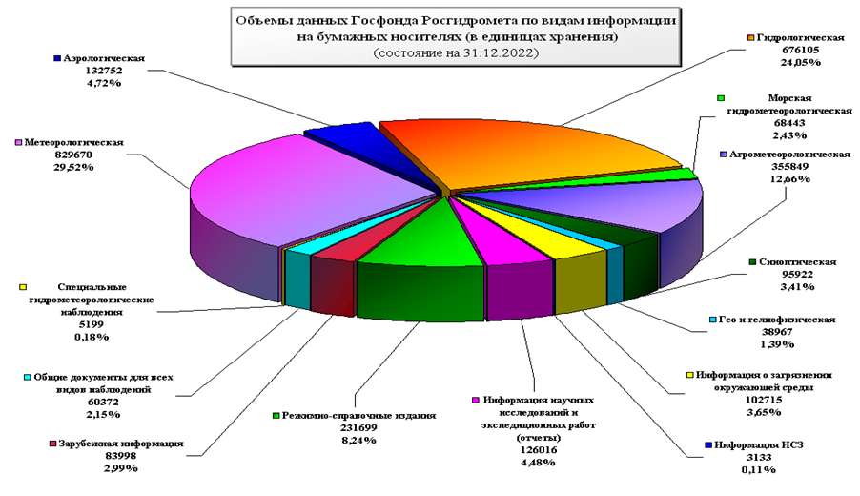

Рисунок 3.1.1 Объем информации Госфонда Росгидромета на бумажных носителях по видам информации за 2022 год

Основной объем фонда на бумажных носителях составляют метеорологическая, гидрологическая, агрометеорологическая и режимно-справочные издания. Остальные виды информации составляют менее 5% от общего объема фонда.

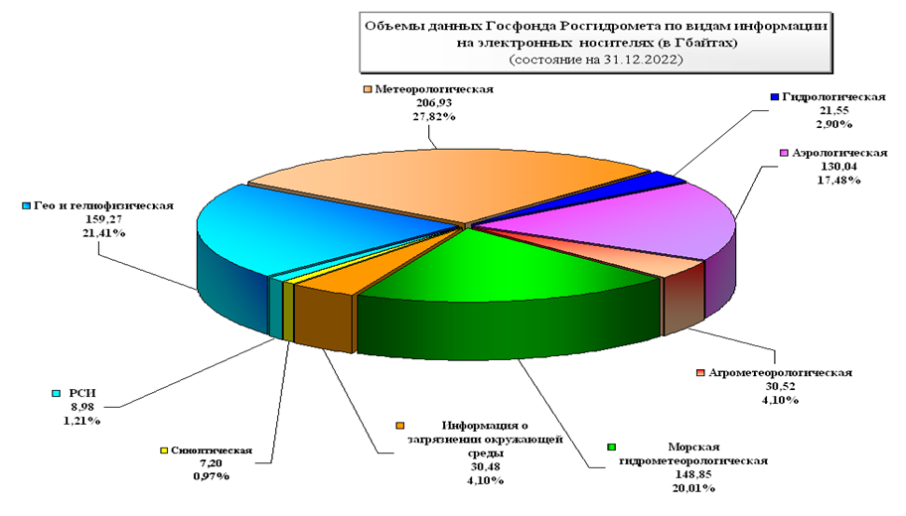

Рисунок 3.1.2 Объем информации Госфонда Росгидромета, хранящейся во ВНИИГМИ-МЦД на электронных носителях, представлен по видам информации на 31 декабря 2022 года

Объем информации Госфонда Росгидромета, без учета информации ИСЗ и зарубежной информации, представлен на диаграмме и составляет: метеорологическая информация (27,82%), морская гидрометеорологическая (20,01%), аэрологическая (17,48%), гео и гелиофизическая (21,41%). Остальные виды информации составляют менее 5% от объема фонда каждый.

Участники деятельности в области гидрометеорологии и смежных областях согласовывают данные и сроки их представления с Росгидрометом. Участники обеспечивают комплектование и хранение документов ЕГФД по согласованию с Росгидрометом. Участники обязаны представлять информацию общего назначения в ФГБУ «ВНИИГМИ-МЦД» Специализированная информация может передаваться в ФГБУ «ВНИИГМИ-МЦД» на основе договора. ФГБУ «ВНИИГМИ-МЦД» информирует пользователей об организациях и составе документов ЕГФД. Контроль за формированием ЕГФД и обеспечением сохранности документов осуществляется Росгидрометом. Источниками комплектования госфонда Росгидромета являются различные организации и учреждения. Зарубежные организации также передают информацию в области гидрометеорологии и смежных областях в Росгидромет.

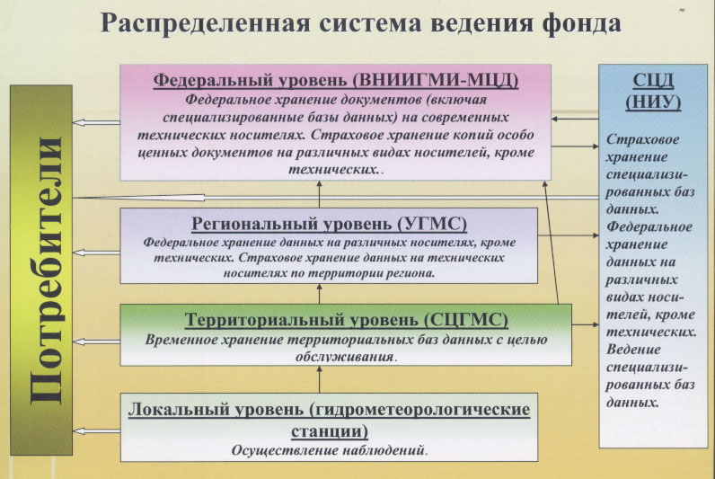

Рисунок 3.1.3 Распределенная система ведения госфонда Росгидромета

Источниками комплектования госфонда Росгидромета являются:

1. организации Росгидромета, входящие в государственную наблюдательную сеть за состоянием окружающей среды, её загрязнением;
2. научно-исследовательские учреждения Росгидромета по своему профилю деятельности;
3. физические и юридические лица независимо от их организационно-правовой формы, осуществляющие деятельность в области гидрометеорологии и смежных с ней областях на основании лицензии в соответствии с лицензионными условиями;
4. зарубежные организации, передающие информацию в области гидрометеорологии и смежных с ней областях в Росгидромет, в том числе по лини международного обмена на основании двухсторонних и многосторонних соглашений, проектов и программ.

## 3.2. Единая государственная система информации об обстановке в Мировом океане

В рамках федеральной целевой программы (ФЦП) «Мировой океан» сформирована Единая государственная система информации об обстановке в Мировом океане (ЕСИМО), задачами которой являются:

* обеспечение межведомственного информационного взаимодействия;
* интеграция информации о состоянии морской среды и морской деятельности, содержащейся в системах федеральных органов исполнительной власти;
* предоставление указанной информации органам государственной власти Российской Федерации, органам государственной власти субъектов Российской Федерации, осуществляющим морскую деятельность юридическим и физическим лицам;
* информационное взаимодействие с зарубежными информационными системами.

В соответствии с Положением о ЕСИМО, утвержденным постановлением Правительства РФ № 836 от 29.12.2005 г., информационные ресурсы ЕСИМО формируются из оперативной наблюденной и прогностической, обобщенной и исторической информации об обстановке в Мировом океане, содержащейся в информационных системах участников деятельности в ЕСИМО, а также в иных отечественных и зарубежных информационных системах, ресурсы которых предоставляются для ЕСИМО. Доступ к порталу ЕСИМО осуществляется с помощью Web-браузера по адресу: esimo.ru.

Наиболее значимым для целей нашего исследования является электронный атлас «Климат морей России и ключевых районов Мирового океана. Балтийское море» – режимно-справочное пособие, содержащее сведения о климатических характеристиках морской среды Балтийского моря.

В основу Атласа положены расчетные данные режимных характеристик в прибрежной зоне моря, полученные по результатам срочных наблюдений на сети морских береговых гидрометеорологических станций (ГМС) и постов (ГМП), и данные океанографических и морских судовых гидрометеорологических наблюдений в открытой части Балтийского моря, включая станции вековых разрезов. В качестве расчетных параметров морской среды использовались такие характеристики, как температура воды и воздуха, соленость, условная плотность воды, уровень моря, характеристики ветра и волн, содержание кислорода и скорость звука.

## 3.3. Информационные системы управления градостроительной деятельностью

Градостроительный портал Санкт-Петербурга – подсистема Государственной информационной системы Санкт-Петербурга «Автоматизированная информационная система управления градостроительной деятельностью» (АИС УГД) (Градостроительный портал Санкт-Петербурга URL: https://portal.kgainfo.spb.ru/KGAMap/Map).

Предмета деятельности фонда являются: обработка и включение в Фонд пространственных данных материалов, полученных в результате геодезических и картографических работ, хранение и предоставление пространственных данных и материалов физическим и юридическим лицам, органам государственной власти и местного самоуправления, формирование и направление фондодержателю федерального фонда пространственных данных сведений об указанных пространственных данных и материалах. Так же фонд занимается:

* проверкой документации по планировке территории осуществляется на соответствие требованиям Градостроительного кодекса РФ
* подготовкой картографических материалов по заказу органов государственной власти Санкт-Петербурга,
* созданием и ведением технических архивов градостроительных материалов,
* систематическим обследованием и восстановление геодезических пунктов осуществляется в установленном порядке.
* предоставлением информации о градостроительной деятельности гражданам и юридическим лицам, за исключением государственной и коммерческой тайны.
* организацией конференций, совещаний, семинаров и выставок по вопросам, относящимся к ведению Комитета по градостроительству и архитектуре.
* выдачей градостроительных планов земельных участков.
* подготовкой документации для принятия решений о предоставлении разрешений на условно разрешенный вид использования земельных участков и объектов капитального строительства.

(Свод правил "О создании фонда пространственных данных санкт-петербурга и изменении цели и предмета деятельности санкт-петербургского государственного казенного учреждения "центр информационного обеспечения градостроительной деятельности"" от 12 декабря 2017г. Ст. N 1042

Государственная информационная система Санкт-Петербурга «Региональная геоинформационная система» (Правительство Санкт-Петербурга комитет имущественных отношений Санкт-Петербурга URL: https://rgis.spb.ru/).

В этой системе можно узнать

-сведения об объектах недвижимости

-сведения об объектах землеустройства

-пространственные данные, представляемые органами государственной власти, органами местного самоуправления и организациями Санкт-Петербурга

-иная картографическая и статистическая информация

Так же сейчас в системе можно узнать на что нацелен генеральный план Санкт-Петербурга

## 3.4. Анализ доступных гидрометеорологических данных

Таблица 3.4.1 – Гидрометеорологические станции на территории Санкт-Петербурга

|  |  |  |  |
| --- | --- | --- | --- |
| Код | Название станции | Широта (с.ш.) | Долгота (в.д.) |
| 26063 | Санкт-Петербург | 59°58' | 30°18' |
| 86045 | Лисий Нос | 60° 1' | 29° 59' |
| 86049 | Невская Устьевая | 59° 55' | 30° 15' |
| 86052 | Ломоносов | 59° 55' | 29° 47' |
| 86053 | Кронштадт | 59° 59' | 29° 46' |

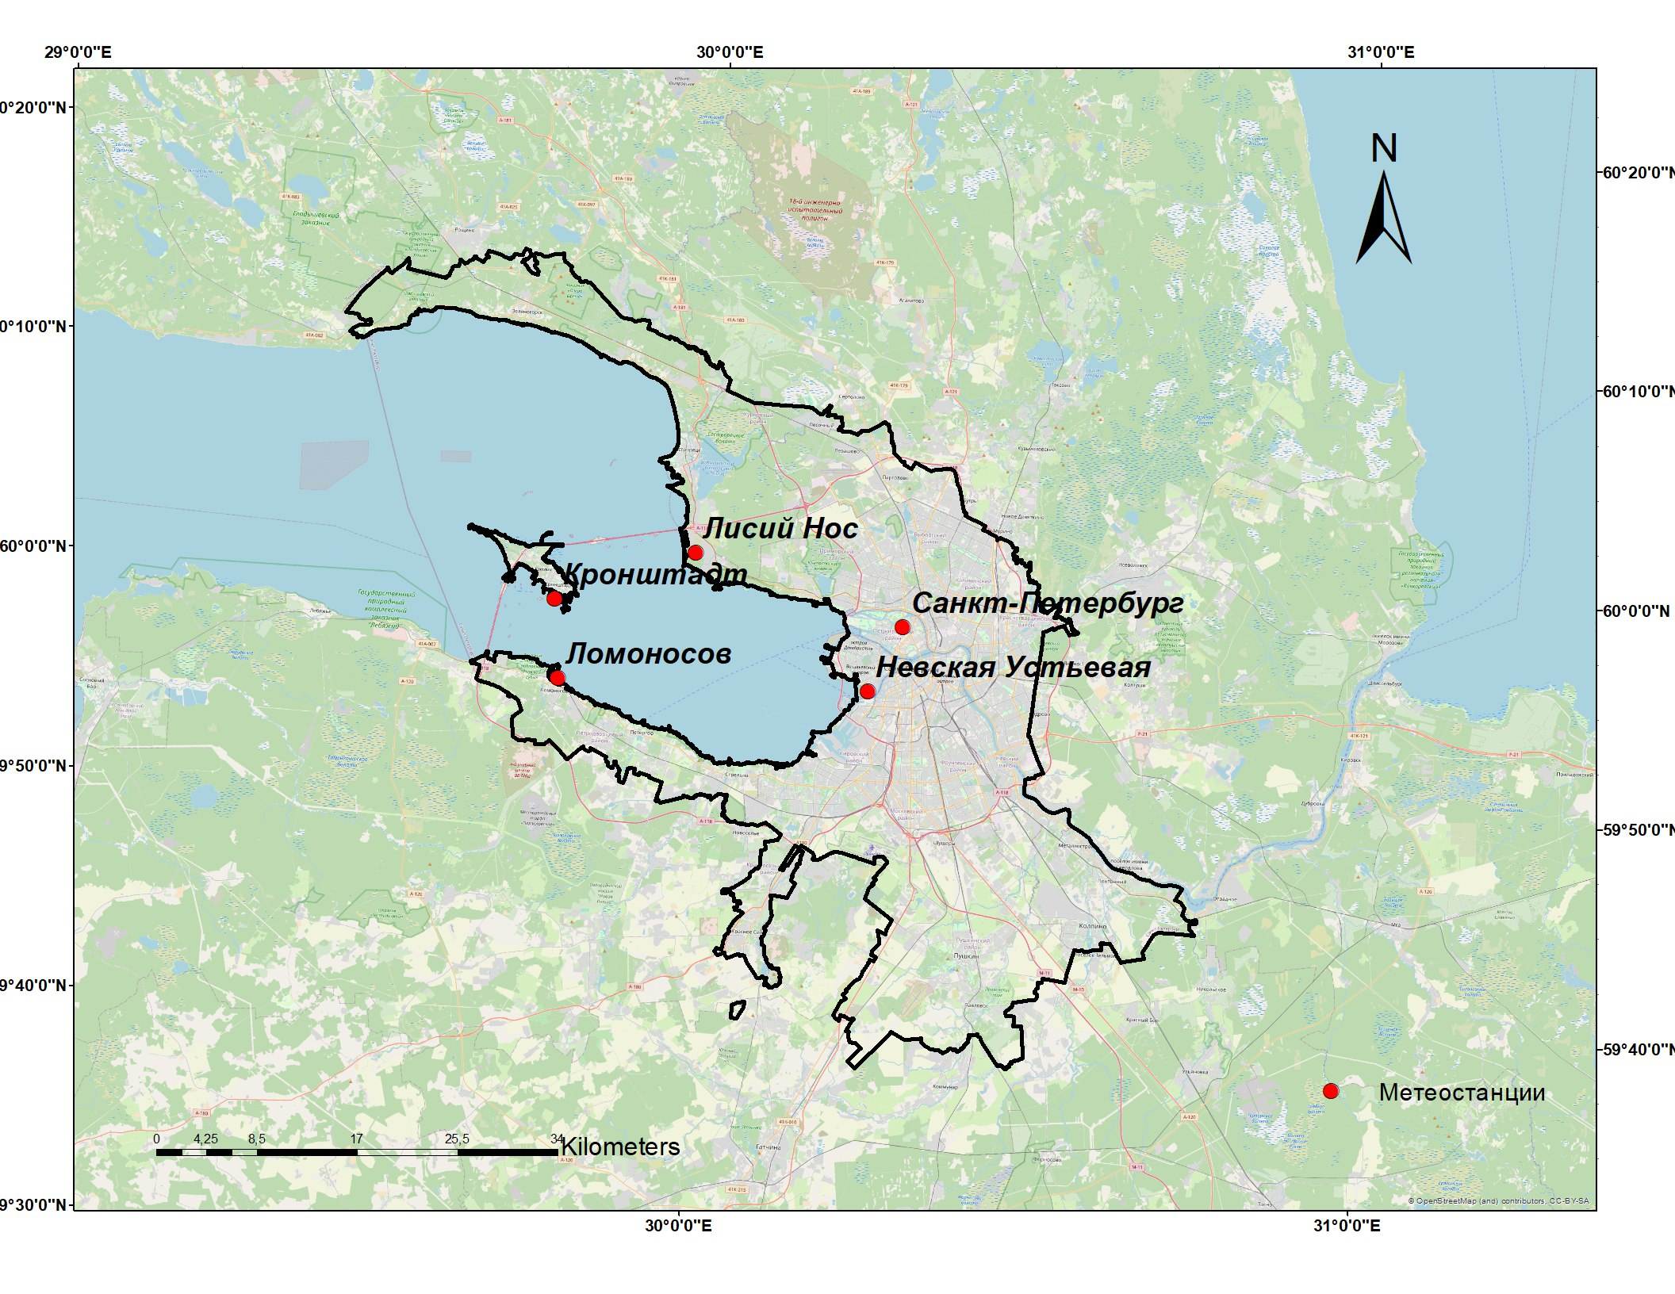

Рисунок 3.4.1. Схема местоположения гидрометеорологических станций

**Лисий Нос**

Морская гидрометеорологическая станция II разряда Лисий Нос, расположенная на берегу Невской губы Финского залива на аллее Мужества, окруженная лесным массивом. (Клуб Любителей Метеорологии // VK URL: https://vk.com/wall-42886009_1257434)

Станция находится в двухэтажном деревянном здании с высоким фундаментом из гранитных блоков. На высокой насыпной площадке, защищенной от наводнений, расположена метеоплощадка с соответствующим оборудованием. Высокий фундамент сейчас засыпан землей из-за образовавшегося вокруг болота в период строительства дамбы, подобно всему побережью поселка и мыса. (Морская гидрометеорологическая станция II разряда Лисий Нос // ФГБУ «Северо-Западное управление по гидрометеорологии и мониторингу окружающей среды» URL: http://www.meteo.nw.ru/articles/index.php?id=558).

Станция находится в муниципальном образовании Лисий Нос, граничащем с окрестностями Сестрорецка (Александровской и Горской), проживают около 5 тысяч человек. Лисий Нос считается одной из самых экологически чистых территорий Петербурга. Промышленных производств поблизости нет. Зато есть большое количество зелёных насаждений, в основном хвойных. Гордостью локации является государственный природный заказник «Северное побережье Невской губы». Площадь посёлка составляет 13,02 км² (Посёлок Лисий Нос Приморского района в Санкт-Петербурге // Карта Санкт-Петербурга URL: https://spb.ginfo.ru/rayoni/primorskiy_rayon/poselok_lisiy_nos/), население 6491 человек.

В настоящее время на территории поселения реализуются только малоэтажные проекты – коттеджные комплексы и частные дома высотой до 15 метров согласно высотному регламенту. Благодаря выгодной локации – на границе между городом и курортной зоной – участки в Лисьем Носу приобрели немалую градостроительную ценность. (Лисий Нос – очарование старины и престиж современности // Разумная Недвижимость URL: https://razned.ru/articles/urban-property/the-fox-nose-old-world-charm-and-prestige-of-our-time/). Лисий нос имеет программу развития, связанную с застройкой танхаусов и коттеджами, а также с создание строительного комитета по муниципалитету. (Программа «Развитие Лисьего Носа» // Прибрежный квартал URL: https://foxnose.ru/foxnouse/development-program/)

**Ломоносов**

Метеостанция Ломоносов (город Ломоносов, Петродворцовый район Санкт-Петербурга). Расположена на западной окраине Санкт-Петербурга, на набережной Сидоровского канала города Ломоносов. Метеоплощадка находится в непосредственной близости от берега Сидоровского канала Невской губы, в 500 метрах к северо-востоку от ж/д станции Ораниенбаум-1. Данные регулярных наблюдений за соленостью морской воды представляют большой интерес для широкого круга потребителей. В частности, они широко используются для обслуживания морского транспорта (при загрузке судов должна учитываться плотность морской воды в порту и по пути следования во избежание недогруза или перегрузки судна, что важно для обеспечения безопасности мореплавания), рыболовецких хозяйств, находят применение в океанологии, биологии, климатологии, а также во многих других научных и производственных областях. (Клуб Любителей Метеорологии // VK URL: https://vk.com/wall-42886009_1313631)

Виды наблюдений производимые на станции: Метеорологическая дальность видимости., облачность (количество, формы, разновидности)., явления погоды, температура поверхности почвы., Температура воздуха, психрометрические характеристики (относительная влажность, точка росы, упругость водяного пара и дефицит насыщения пара), направление и скорость ветра., атмосферное давление, атмосферные осадки.

Морские наблюдения: Температура воды., ежемесячный хим. анализ воды., волнение на море (в бухте залива)., уровень моря. В зимнее время также проводятся наблюдения за ледяным покровом Финского залива. Производство метеонаблюдений: Метеорологические наблюдения производятся каждые три часа, морские – каждые 6 часов. Зимой, раз в сутки, – ледовые наблюдения.(Морская гидрометеорологическая станция II разряда Ломоносов // Архитектурный сайт Санкт-Петербурга URL: https://www.citywalls.ru/house33456.html)

Уникальность морской гидрометеостанции состоит в том, что она является единственной станцией на побережье Невской губы, где производится ежедневный отбор проб воды на определение хлорности и солености воды. Несмотря на то, что воды Невской губы распреснены из-за мощного стока р. Невы (средняя годовая соленость редко превышает 0,09-0,11‰), у южного берега наблюдаются затоки морских солоноватых вод из Финского залива через Южные ворота, когда соленость в поверхностном слое воды может повыситься до 1-1,5‰ (К 105-летию МГ-2 Ломоносов // ФГБУ «Северо-Западное управление по гидрометеорологии и мониторингу окружающей среды» URL: http://www.meteo.nw.ru/articles/index.php?id=1605)

Ломоносов - город, внутригородское муниципальное образование в составе Петродворцового района города федерального значения Санкт-Петербурга. Место нахождения органов местного самоуправления Ломоносовского района Ленинградской области, при этом Ломоносов в состав области и Ломоносовского района не входит. К нему относятся исторические районы Мордвиновка, Мартышкино, Троицкая слобода и Кронштадтская колония. Площадь составляет 35 км², а население 39 088 человек.

Расположен на южном берегу Финского залива, в устье реки Караста. Морской порт. Железнодорожные станции Ораниенбаум, Ораниенбаум II, Бронка (частично) и остановочные пункты Мартышкино и Кронштадтская колония находятся на Балтийском направлении Октябрьской железной дороги. (Яровая О.В. Архитектура и функционирование информационных систем в океанологии. М.: Издательский дом ЛКИ, 2016. 25. Раскин А. Город Ломоносов. – 1979)

Площадь города составляет 39,26 км² (2020). Расположен на западной окраине Петербурга, на юге и западе граничит с Ломоносовским районом Ленинградской области; на востоке – с муниципальным образованием «Город Петергоф»; на севере омывается водами Невской губы.

В городе действует предприятие по производству оборудования для железнодорожных пассажирских вагонов «КМТ» (принадлежит компании «Трансмашхолдинг»), филиал завода резинотехнических изделий «Красный треугольник». Завод растворимых смесей, ряд деревоперерабатывающих предприятий, предприятия пищевой промышленности (хлебозавод, молокозавод и минипивоварня).

Действует также ряд предприятий, входящих в структуру Ленинградской военно-морской базы (28-й военный завод, завод аналитического приборостроения и др.), а также промзона НИИ «Гидроприбор»

Вдоль северного побережья Невской губы Финского залива протянулась железная дорога, соединяющая Санкт-Петербург с Калищем и Веймарном. Протяженность линии в пределах Ломоносова составляет 11,3 километра, включая станции Ораниенбаум I, Ораниенбаум II и Бронка, а также остановочные пункты Мартышкино и Кронштадтская колония. Дорога электрифицирована постоянным током напряжением 3 кВ. Кроме того, в Ломоносове имеется несколько судостроительных и судоремонтных предприятий, в том числе "Адмиралтейские верфи" и Средне-Невский судостроительный завод. В последние годы в Ломоносове активно развивается туризм. Город привлекает туристов своими историческими памятниками, живописными парками и благоустроенной набережной. (Ломоносов (город) // Большая российская энциклопедия URL: https://bigenc.ru/c/lomonosov-gorod-0b9fac).

Город раскинулся к северу, востоку и югу от архитектурно-художественных ансамблей. Его отличает прямолинейная планировка с выходом застройки к прибрежной полосе Финского залива. Центральная магистраль города — Дворцовый проспект, проходящий с запада на восток к северу от дворцово-паркового ансамбля. К западу он переходит в Краснофлотское шоссе, на востоке — в Морскую улицу в Мартышкине, далее в Ораниенбаумское шоссе и Санкт-Петербургский проспект в Петергофе. С севера на юг проходит Ораниенбаумский проспект, который выходит на Кольцевую автодорогу. По улице Федюнинского есть выход из города в сторону Гостилицкого шоссе, КАД и юг Ленинградской области (Кючарианц Д. А. География Ленинграда. Художественные памятники города Ломоносова.. - Л.: 1985.)

Ломоносов расположен на Приморской низменности; примерно в 1 км от берега залива проходит Балтийско-Ладожский уступ (глинт), образуя нижнюю и верхнюю террасы. По территории города с юга на север протекают река Караста, Морской канал и многочисленные ручьи.

Балтийско-Ладожский уступ поднимается от берега Финского залива на юг до высоты 70—80 метров ступенями, образуя на прибрежной равнине три террасы. Многочисленные небольшие речки и ручьи, берущие начало в источниках глинта, рассекают эти террасы и впадают в море. Берег Финского залива отлогий, с небольшими пляжами. Нижняя терраса всего в один километр шириной отделена от лежащей над ней второй террасы 20-метровым уступом

Долина сложена озёрно-ледниковыми и постледниковыми отложениями. Последние 2,5 тысячи лет рельеф почти не менялся. (Даринский А. В. География Ленинграда.. - Л.: 1982.)

**Кронштадт**

Метеорологическая станция «Кронштадт» является единственной метеостанцией на острове. Располагается на высоте 5 метров над уровнем моря и имеет координаты 59º98′ с.ш.29º76′ в.д.

Морская гидрометеорологическая станция 2-го разряда Кронштадт была организована 1 декабря 1805 года Военно-морским ведомством России. Расположенная на острове Котлин станция относится к одной из старейших в стране. Она внесла огромный вклад в изучение климатического режима акватории Невской Губы и восточной части Финского залива, в обслуживание оперативной информацией различных организаций городов Санкт-Петербург и Кронштадт, а также Балтийского флота.

На сегодняшний день МГ-2 Кронштадт проводит комплекс восьмисрочных метеорологических н наблюдений - на метеостанции установлен автоматический метеорологический комплекс АМК. Выполняются радиометрические наблюдения. Морские береговые гидрометеорологические наблюдения выполняются в соответствии с Наставлениями и утвержденным планом работ (215 лет Морской гидрометеорологической станции Кронштадт // VK URL: https://vk.com/wall-163435505_4864)

Проводится комплекс наблюдений и работ по программе морских гидрометеорологических наблюдений, в том числе непрерывная регистрация колебаний уровня моря посредством самописца; комплекс наблюдений и работ, предусмотренных программой наблюдений на морских устьях рек. Станция выполняет радиометрические наблюдения, обслуживает оперативной и режимной информацией администрацию, организации и предприятия Кронштадта в объеме, предусмотренном планами обслуживания и соответствующими договорами. (205 лет Морской гидрометеорологической станции Кронштадт // ФГБУ «Северо-Западное управление по гидрометеорологии и мониторингу окружающей среды» URL: http://www.meteo.nw.ru/articles/index.php?id=585)

Кронштадт расположен на острове Котлин, отстоящем в 15 милях от Петербурга к западу, и лежит под 59° 59'24'' северной широты и 29° 47'0” восточной долготы от Гринвича. Площадь 19,35 км² (16 км² площадь острова), а население 44 414 человека.

В настоящее время в Кронштадте базируются, предприятия, связанные с традиционными отраслями промышленности и экономики: Морской завод, грузовой терминал ОАО «Моби Дик» и ФГУП «18 Арсенал» и предприятия, ориентированные на потребительский рынок как Кронштадта, так и Санкт-Петербурга.

В Кронштадте действуют несколько предприятий пищевой промышленности, созданные еще в советский период для обеспечения города продуктами питания. Отдельно следует отметить, что после «открытия» Кронштадта указанные предприятия переориентировались на рынок Санкт-Петербурга, нарастив объемы производства. (Наумов В.П. «Кронштадт 1721» - СПб., 1997.)

Островное положение города определяет особенности его транспортной доступности, которая сегодня обеспечивается только через КАД. Удаленность от Санкт-Петербурга и неразвитость транспортной системы влияет на экономическую изолированность Кронштадта. Распространена маятниковая трудовая миграция из Кронштадта в другие районы Санкт-Петербурга. (Ведется работа над Концепцией развития Кронштадта // Правительство Санкт-Петербурга. Комитет по градостроительству и архитектуре URL: https://kgainfo.spb.ru/13402)

В настоящее время Кронштадт соединен с материком единственной автомобильной дорогой, пролегающей на комплексе дамб и смежных водопропускных и судопропускных сооружений. Для полноценного включения Кронштадта и фортов в основной туристический маршрут по достопри¬мечательностям Санкт-Петербурга и окрестностей необходима скоростная железнодорожная связь, улучшение водной навигации, в том числе, развитие малых пристаней и портов и восстановление регулярного воздушного сообщения. Транспортная интеграция Кронштадта и его фортов с Санкт-Петербургом и окрестностями предполагается при помощи восстановления и создания регулярных водных маршрутов, новых причалов, яхт-клубов. Планируется запуск скоростного железнодорожного сообщением Кронштадт- Санкт-Петербург, маршрутами из Финляндского, Витебского и Балтийского вокзалов. На территории Кронштадта предлагается внедрение маршрутов экологичного городского транспорта – электробусов. Кронштадт и окружающая его цепочка фортов замыкают собой «золотое кольцо» архитектурных, природно-ланшафтных, деловых и спортивных центров Санкт-Петербурга. Основные площадки для строительства: участок 34 га расположенный к северу от Кронштадского шоссе и планируемые намывные территории в северной части о. Котлин площадью более 134 га (Картографическое обеспечение при разработке схемы территориального планирования субъекта РФ// Научная электронная библиотека «КиберЛенинка» URL:https://cyberleninka.ru/article/n/kartograficheskoe-obespechenie-pri-razrabotke-shemy-territorialnogo-planirovaniya-subekta-rf/viewer).

К югу от Кронштадта, в расстоянии 2,75 мили, тянется глинистый Ораниенбаумский берег, а к северу (в 11 милях по меридиану) - отлогий, покрытый песчаными дюнами Финляндский берег. остров имеет вид узкой полосы земли, расположенной с востока на запад. Вдоль северного берега острова идет широкой полосой отмель, едва прикрытая водой и поросшая камышами. Высота острова относительно ординара моря весьма незначительна: самое возвышенное место по нивелировочному плану Кронштадта, сделанному в 1897 г., находится на 18, 4 фут. Над уровнем моря (Галкина улица против церкви Богоявления), самая низкая точка для города - 6,3 фут. (Кронштадтская улица против крепостных казарм). За крепостным валом поверхность острова становится еще ниже, так что в некоторых местах встречаются только 2-х футовые возвышения над уровнем моря (цифра взята из нивелировочного плана 1879 года, так как позднейшей нивелировки не было за городом). Вышеупомянутая 18 футовая возвышенность находится в северо-восточной части острова, и от нее идет покатость к западной оконечности его; к южной, северной и восточной сторонам острова также идут небольшие уклоны к морю. (Наумов В.П. «Кронштадт 1721» - СПб., 1997.)

В палеозое 300—400 миллионов лет назад вся эта территория была покрыта морем. Осадочные отложения того времени — пески, супеси, глины с линзами ила или торфа — покрывают мощной толщей (свыше 200 метров) кристаллический фундамент, состоящий из гранитов, гнейсов и диабазов. Современный рельеф образовался в результате деятельности ледникового покрова (последнее Валдайское оледенение было 12 тысяч лет назад). После отступания ледника образовалось Литориновое море, уровень которого был на 7—9 м выше современного. 4 тысячи лет назад море отступило и мели Финского залива превратились в острова. Остров Котлин представляет собой размытую ледниковую морену. Длина острова 11 км, ширина около 2 км. Западная оконечность затопляется во время наводнений, восточная часть приподнята за счёт подсыпки грунта. Вокруг Котлина свыше 30 островов, в том числе 23 искусственных (основания молов и бывших фортов) (Санкт-Петербург: Энциклопедия. - 2-е изд. - М.: Бизнес-пресса, 2006.. - 1021с.)

**Невская-устьевая**

Морская гидрометеорологическая станция 2-го разряда Невская-Порт находится в северной части Гутуевского острова, расположенного в Невской губе, в месте впадения в нее реки Б. Невы. Остров Гутуевский является основной территорией «Морского порта Санкт-Петербург» – крупнейшего промышленного, транспортного центра. Большая часть острова застроена складами и служебными помещениями порта, среди которых вот уже на протяжении 90 лет существует МГ-2 Невская-Порт. (ФГБУ «Северо-Западное управление по гидрометеорологии и мониторингу окружающей среды» // 90 лет назад открылась МГ-2 Невская-Порт URL: http://www.meteo.nw.ru/articles/index.php?id=557)

Гутуевский остров — остров в дельте Невы на территории Санкт-Петербурга, ограниченный рекой Екатерингофкой, Площадь 320 га, длина 3,8 км, ширина 1,2 км.

Морским каналом и Финским заливом. В южной части острова находятся пирсы с причалами, Морской порт, промышленные предприятия.

В южной части острова находятся пирсы с причалами, Морской порт, промышленные предприятия.

На острове расположены 2-й район морского порта с комплексом из 14 исторических зданий, находящихся под охраной государства. В северной части сохранились исторические здания таможни и складов. (Ленинград. Историко-географический атлас.. - М.: 1985)

Площадь 320 га, длина 3,8 км, ширина 1,2 км.

**Санкт-Петербург**

27 сентября 2001 г. Отдел наблюдений был выделен в самостоятельное сетевое подразделение метеостанцию 2-го разряда (М-II) Санкт-Петербург.

2006 г. Станция преобразована в объединенную гидрометеорологическую станцию (ОГМС) Санкт-Петербург Морской гидрометеорологической обсерватории ГУ «Санкт-Петербургский ЦГМС-Р» (ныне ФГБУ «Северо-Западное УГМС»). (205 лет Морской гидрометеорологической станции Кронштадт // ФГБУ «Северо-Западное управление по гидрометеорологии и мониторингу окружающей среды» URL: http://www.meteo.nw.ru/articles/index.php?id=585)

Васильевский остров в дельте реки Невы. Входит в состав Санкт-Петербурга, занимая основную часть Василеостровского района.

Наибольшая протяжённость: с севера на юг — 4,2 км, с запада на восток — 6,6 км. Площадь — 10,9 км². Возвышается над уровнем воды (ординаром) до 3,5 м. Был крупнейшим островом в дельте Невы, до сооружения Обводного канала в XVIII—XIX вв. и появления Безымянного острова. Сейчас занимает второе место по площади.

Имея плотность населения 13 428 чел/км² (2017), является самым густонаселённым островом России. (Пирогов П. П. «Васильевский остров». — Л.: 1966)

Остров соединён разводными Благовещенским и Дворцовым мостами через Большую Неву с центром города (Адмиралтейским островом), Тучковым и Биржевым через Малую Неву — с Петроградской стороной; с соседним островом Декабристов он соединён четырьмя неразводными мостами через реку Смоленку — Уральским, Смоленским, Наличным и мостом Кораблестроителей, а также одним пешеходным Ново-Андреевским мостом. С искусственным островом в устье реки Смоленки его соединяют два — 1-й Смоленский и 3-й Смоленский мосты, по которым официальные транспортные городские магистрали ещё не построены. На острове находится станция метро «Василеостровская» и второй (южный) вестибюль станции «Спортивная». Кроме этого, в непосредственной близости от Васильевского — на острове Декабристов расположена станция «Приморская». Трамвайная линия острова связана с общегородской трамвайной сетью по Тучкову мосту. На острове существует железнодорожная линия, принадлежащая Балтийскому заводу, с материковой железнодорожной сетью связь осуществляется с помощью парома к станции «Новый Порт».

Инфраструктура, имеющая социальную направленность, находится на довольно высоком уровне. Обусловлено это практической отрезанностью Василеостровского района от остального города, что заставляет самообеспечивать себя всем необходимым. Количество образовательных и медицинских учреждений достаточно для предоставления социальных услуг населению. В районе расположено довольно много высших учебных заведений и исследовательских институтов. Это и Санкт-Петербургский государственный университет, и Горный институт им. Плеханова, и Академический институт живописи, скульптуры и архитектуры им. Репина, и Санкт-Петербургский научный центр РАН, и многие другие.

Юго-западная часть района и сейчас остается промышленной зоной, в которой расположены порядка сорока промышленных предприятий, из которых можно выделить такие, как Сталепрокатный завод, Балтийский завод, «Электроаппарат», «Севкабель».

Таблица 3.4.2– Основные гидрометеорологические характеристики

|  |  |  |  |  |  |
| --- | --- | --- | --- | --- | --- |
| № | Наименование климатического параметра | Единицы измерения | Источники данных | Станции | Период наблюдений |
| 1 | Температура приземного воздуха | оС | ВНИИГМИ-МЦД | Санкт-Петербург | 1960 – 2023 |
| ЕСИМО | Кронштадт | 1977 – 1985;  1997 – 2022 |
| Ломоносов | 1977 – 2022 |
| Лисий Нос | 1977 – 2022 |
| Невская Устьевая | 1977 – 1987; 1997 – 2020 |
| 2 | Относительная влажность приземного воздуха | % | ВНИИГМИ-МЦД | Санкт-Петербург | 1966 – 2022 |
| 3 | Абсолютная влажность приземного воздуха | мб | 1960 – 2022 |
| 4 | Количество атмосферных осадков | мм | 1960 – 2022 |
| 5 | Скорость приземного ветра | м/с | ВНИИГМИ-МЦД | Санкт-Петербург | 1966 – 2022 |
| ЕСИМО | Кронштадт | 1977 – 2022 |
| Лисий Нос | 1977 – 2022 |
| Ломоносов | 1977 – 2022 |
| Невская Устьевая | 1997 – 2020 |
| 6 | Направление приземного ветра | ° | ВНИИГМИ-МЦД | Санкт-Петербург | 1966 – 2022 |
| 8 | Повторяемость интенсивных осадков (число дней в году с осадками не менее 10 мм) | дни | ВНИИГМИ-МЦД | Санкт-Петербург | 1966 – 2022 |
| 9 | Продолжительность сухих периодов (максимальное число последовательных дней в году с осадками менее 1 мм) | дни |
| 10 | Продолжительность залегания снежного покрова | дни |
| 13 | Температура воды поверхностного слоя | оС | ЕСИМО | Невская Устьевая | 1977 – 2022 |
| Ломоносов | 1977 – 2020 |
| 14 | Соленость воды поверхностного слоя | промилле | Ломоносов | 1977 – 2020 |
| 15 | Высота волн | м | Ломоносов | 1977 – 2020 |
| Лисий Нос |

## 3.5. Значения гидрометеорологических параметров и тенденции их изменения

### 3.5.1. Температура приземного воздуха

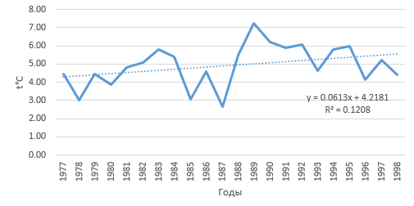

Рисунок 3.5.1.1 Среднегодовая температура воздуха на станции Ломоносов с 1977 по 1998 года.

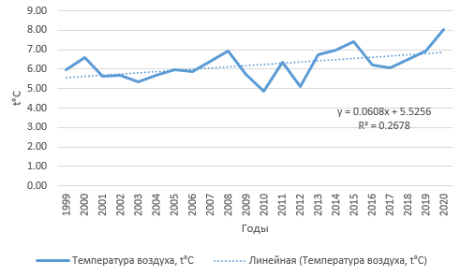

Рисунок 3.5.1.2 Среднегодовая температура воздуха на станции Ломоносов с 1999 по 2020 года.

При сравнении средней температуры воздуха на станции Ломоносова за 20-летний период (срок с 1977 по 1998 и 1999 по 2020), наблюдается тенденция на рост и хотя разница между периодами незначительная, нельзя отрицать, что в будущим температура будет только расти.

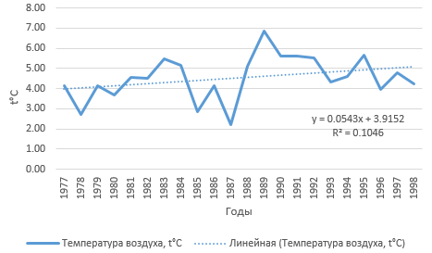

Рисунок 3.5.1.3. Среднегодовая температура воздуха на станции Лисий Нос с 1977 по 1998 года.

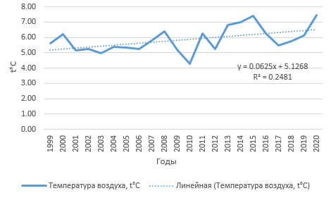

Рисунок 3.5.1.4. Среднегодовая температура воздуха на станции Лисий Нос с 1999 по 2020 года.

Исходя из проведенного сравнения средней температуры воздуха на станции Лисий Нос за 20-летний период с 1977 по 1998 и с 1999 по 2020 год, можно сделать вывод о тенденции на рост данного показателя. Особенно заметно, что тренд увеличился во второй половине рассматриваемого периода. Таким образом, можно предположить, что средняя температура воздуха на станции Лисий Нос будет продолжать расти и в будущем.

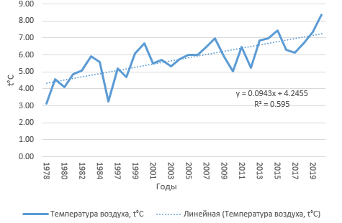

Рисунок 3.5.1.5. Среднегодовая температура воздуха на станции Кронштадт с 1978 по 2020 года.

Показатель среднегодовой температуры воздуха на станции Кронштадт с 1978 по 2020 года, имеет положительный тренд.

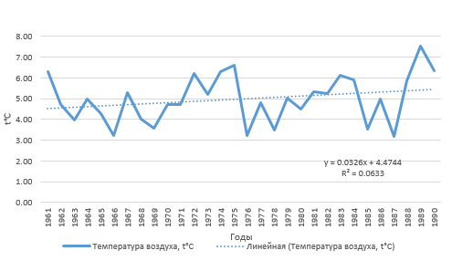

Рисунок 3.5.1.6. Среднегодовая температура воздуха на станции Санкт-Петербург с 1961 по 1990 года.

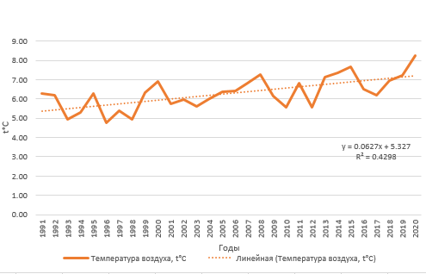

Рисунок 3.5.1.7. Среднегодовая температура воздуха на станции Санкт-Петербург с 1991 по 2020 года.

Сравнивая среднюю температуру воздуха на станции Санкт-Петербург в течение последних 30 лет (с 1961 по 1990 и с 1991 по 2020 год), можно сделать вывод о явной тенденции к ее росту. Особенно заметно, что данное явление наблюдается во второй половине рассмотренного периода, причем она увеличилась почти в десять раз. Исходя из этого, можно предположить, что средняя температура воздуха на станции Санкт-Петербург будет продолжать увеличиваться и в будущем.

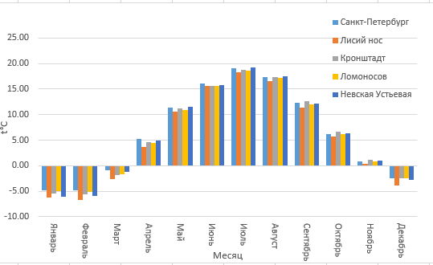

Рисунок 3.5.1.8. Среднегодовая температура воздуха по месяцам на станциях Санкт-Петербургу с 1991 по 2020 года.

Таблица 3.5.1.1 – Оценки линейного тренда средних годовых сезонных температур воздуха за период 1990-2020гг.:

a-коэффициент линейного тренда, d – коэффициент детерминации, оз – оценка значимости тренда при 5% уровне критическом уровне (н – незначительный, з - значительный)

|  |  |  |  |  |  |  |  |  |  |  |  |  |  |  |  |
| --- | --- | --- | --- | --- | --- | --- | --- | --- | --- | --- | --- | --- | --- | --- | --- |
| Метеостанция | Год | | | Зима | |  | Весна | |  | Лето | |  | Осень | |  |
| a | d | Оз | a | d | оз | a | d | оз | a | d | оз | a | d | оз |
| Санкт-Петербург | 0,1225 | 0, 4219 | З | 0,0707 | 0,2041 | З | 0,0396 | 0,2668 | З | 0,0282 | 0,1628 | з | 0,0335 | 0,1773 | з |
| Лисий Нос | 0,0537 | 0,4038 | З | 0,0872 | -0,1929 | З | 0,0355 | 0,1163 | Н | 0,0536 | 0,3337 | з | 0,0382 | 0,1622 | з |
| Невская Устьевая | 0,0866 | 0,5809 | З | 0,1541 | 0,1972 | З | 0,0578 | -0,1815 | З | 0,0731 | 0,3028 | з | -0,0567 | 0,2066 | з |
| Ломоносов | 0,059 | 0,4419 | З | 0,0966 | 0,2158 | З | 0,0407 | 0,1467 | З | 0,0478 | 0,2793 | з | 0,0444 | 0,2083 | з |
| Кронштадт | 0,086 | 0,6009 | З | 0,1379 | 0,2919 | з | 0,0743 | 0,3181 | з | 0,0701 | 0,3269 | з | 0,061 | 0,2866 | з |

### 3.5.2. Уровень моря

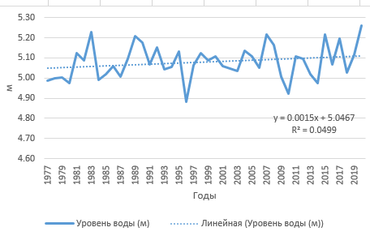

Рисунок 3.5.2.1. Среднегодовой уровень воды на станции Ломоносов с 1977 по 2020 года.

Показатель среднегодового уровня воды на станции Ломоносов с 1977 по 2020 года имеет незначительный тренд на повышение.

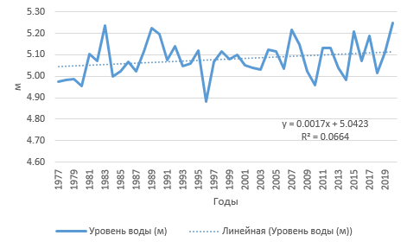

Рисунок 3.5.2.2. Среднегодовой уровень воды на станции Кронштадт с 1977 по 2020 года.

За период с 1977 по 2020 годы наблюдается малозаметное возрастание среднего годового значения уровня воды у стацнии Кронштадт.

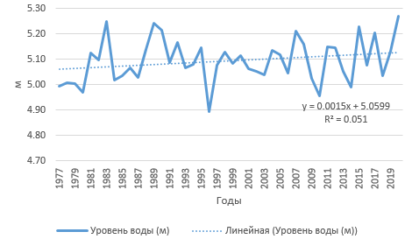

Рисунок 3.5.2.3. Среднегодовой уровень воды на станции Лисий Нос с 1977 по 2020 года.

В интервале времени между 1977 и 2020 годами фиксируется тенденция к незначительному повышению среднегодичных показателей уровня воды в районе гидрометеорологической станции Лисий Нос.

Таблица 3.5.2.1 – Оценки линейного тренда средних годовых сезонных уровней воды за период 1990-2020гг.:

a-коэффициент линейного тренда, d – коэффициент детерминации, оз – оценка значимости тренда при 5% уровне критическом уровне (н – незначительный, з - значительный)

|  |  |  |  |  |  |  |  |  |  |  |  |  |  |  |  |
| --- | --- | --- | --- | --- | --- | --- | --- | --- | --- | --- | --- | --- | --- | --- | --- |
| Метеостанция | Год | | | Зима | | | Весна | | | Лето | | | Осень | | |
| a | d | оз | a | d | оз | a | d | оз | a | d | оз | a | d | оз |
| Лисий Нос | -0,0388 | 0,7869 | з | -0,043 | 0,4392 | З | -0,0402 | 0,672 | З | -0,0297 | 0,5788 | З | -0,0451 | 0,6059 | З |
| Невская Устьевая | -0,0068 | 0,0423 | Н | -0,0053 | 0,0078 | Н | -0,0058 | 0,0131 | Н | -0,0045 | 0,008 | Н | -0,0122 | 0,0423 | Н |
| Ломоносов | -0,0302 | 0,8312 | З | -0,0258 | 0,52 | З | -0,0279 | 0,6792 | З | -0,0332 | 0,8435 | З | -0,0375 | 0,7334 | З |
| Кронштадт | -0,0186 | 0,5249 | з | -0,0184 | 0,2239 | з | -0,0137 | 0,2439 | з | -0,0193 | 0,5927 | з | -0,0296 | 0,479 | з |

### 3.5.3. Скорость ветра

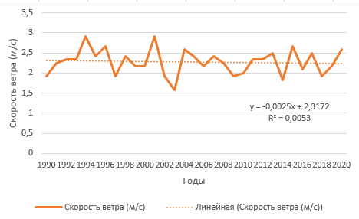

Рисунок 3.5.3.1. Среднегодовая скорость ветра на станции Санкт-Петербург с 1977 по 2020 года.

Согласно данным метеорологических наблюдений на территории метеостанции Санкт-Петербург за период с 1977 по 2020 год, было выявлено, что среднегодовая скорость ветровых потоков снижается, что свидетельствует об общем уменьшении этого показателя и наличии негативной динамики.

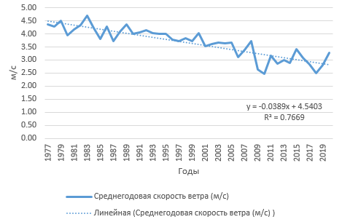

Рисунок 3.5.3.2. Среднегодовая скорость ветра на станции Лисий Нос с 1977 по 2020 года.

Показатель среднегодовой скорости ветра на станции Лисий Нос с 1977 по 2020 года имеет тенденцию на снижение и отрицательный тренд.

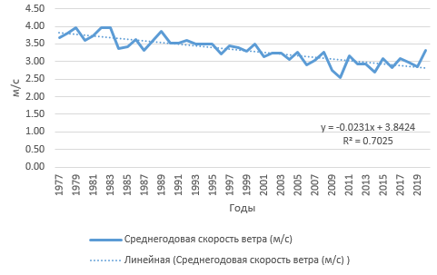

Рисунок 3.5.3.3. Среднегодовая скорость ветра на станции Кронштадт с 1977 по 2020 года.

Согласно метеорологическим наблюдениям, проведенным на территории метеостанции Кронштадт в период с 1977 по 2020 годы, было установлено, что средняя годовая скорость ветровых потоков показывает нисходящую траекторию, что указывает на общее уменьшение этого показателя и присутствие негативной динамики.

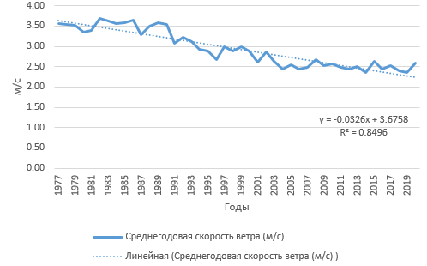

Рисунок 3.5.3.4. Среднегодовая скорость ветра на станции Ломоносов с 1977 по 2020 года.

На основе анализа метеорологических данных, собранных на станции Ломоносов в течение временного интервала с 1977 по 2020 год, было выявлено снижение средней скорости ветра за год. Это предполагает общую тенденцию к уменьшению ветровой активности и указывает на отрицательные изменения в данном аспекте климата.

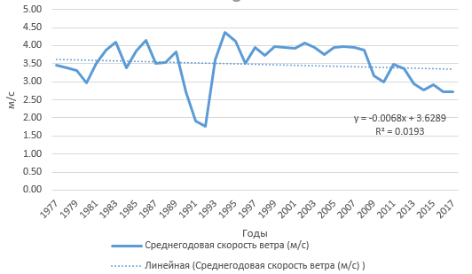

Рисунок 3.5.3.5. Среднегодовая скорость ветра на станции Невская Устьевая с 1977 по 2017 года.

В результате исследования климатических показателей, на посту Невская Устьевая в период между 1977 и 2017 годами, наблюдается явное понижение годовой средней величины скорости ветрового потока. Такие выводы свидетельствуют о заметной регрессии ветровой активности, что может свидетельствовать о негативных сдвигах в таком сегменте климатической системы.

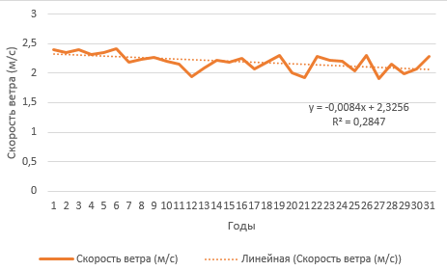

Рисунок 3.5.3.6. Среднегодовая скорость ветра на станции Санкт-Петербург с 1977 по 2020 года.

В ходе исследования климатических данных за период с 1977 по 2020 годы на метеостанции в Санкт-Петербурге было замечено значительное снижение среднегодовой скорости ветра. Эти результаты указывают на уменьшение активности ветрового потока, что может свидетельствовать о негативных изменениях в данном аспекте климатической системы.

Таблица 3.5.3.1 – Оценки линейного тренда средних годовых сезонных скоростей ветра за период 1990-2020гг.:

a-коэффициент линейного тренда, d – коэффициент детерминации, оз – оценка значимости тренда при 5% уровне критическом уровне (н – незначительный, з - значительный)

|  |  |  |  |  |  |  |  |  |  |  |  |  |  |  |  |
| --- | --- | --- | --- | --- | --- | --- | --- | --- | --- | --- | --- | --- | --- | --- | --- |
| Метеостанция | Год | | | Зима | | | Весна | | | Лето | | | Осень | | |
| a | d | оз | a | d | оз | a | d | оз | a | d | оз | a | D | оз |
| Санкт-Петербург | 0,0084 | 0,2847 | З | -0,0115 | 0,2137 | З | -0,0096 | 0,1442 | З | -0,0029 | 0,0321 | Н | -0,0057 | 0,0646 | Н |
| Лисий Нос | 0,1659 | 0,0729 | Н | 0,2047 | 0,0232 | Н | 0,4504 | 0,1828 | З | 0,1704 | 0,1015 | Н | -0,2267 | 0,0505 | Н |
| Невская Устьевая | 0,283 | 0,2104 | З | 0,3571 | 0,0759 | Н | 0,5623 | 0,2691 | З | 0,2732 | 0,2232 | З | -0,1102 | 0,0126 | Н |
| Ломоносов | 0,1744 | 0,0809 | Н | 0,217 | 0,0261 | Н | 0,4561 | 0,1885 | З | 0,1678 | 0,1026 | Н | -0,2182 | 0,0474 | Н |
| Кронштадт | 0,1745 | 0,0846 | н | 0,2004 | 0,0228 | н | 0,4706 | 0,2019 | з | 0,1861 | 0,1207 | н | -0,2134 | 0,0449 | н |

### 3.5.4. Высота волны

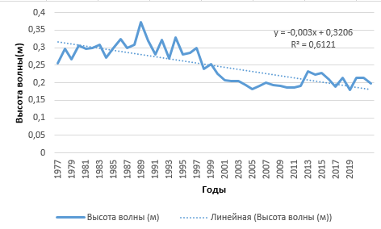

Рисунок 3.5.4.1. Среднегодовая высота волны на станции Ломоносов с 1977 по 2020 года.

По данным со станции Ломоносов, видно, в период с 1985 года по 1995 наблюдался (особенно в 1989) высокий скачок высотности волны, который сильно снизился в последующие годы. График имеет отрицательный тренд, но начиная с 2011 высотности волны снова начала подниматься, в отличие от периода 1990-2010 года, когда наблюдается самый низкий показатель исследуемых данных

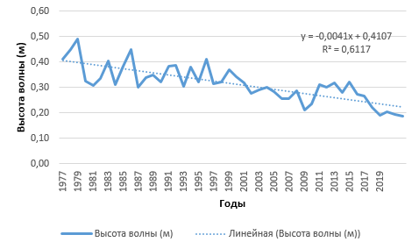

Рисунок 3.5.4.2. Среднегодовая высота волны на станции Лисий Нос с 1977 по 2020 года.

График хоть и имеет волнистую форму, всё же несёт отрицательный тренд. С незначительными подъёмами и ямами. Можно отметить, что на это станции Лисий Нос в отличие от предыдущей станции в 1979 году наблюдался резкий упадок исследуемого гидрометеорологического показателя.

Таблица 3.5.4.1 – Оценки линейного тренда средних годовых сезонных высот волны за период 1990-2020гг.:

a-коэффициент линейного тренда, d – коэффициент детерминации, оз – оценка значимости тренда при 5% уровне критическом уровне (н – незначительный, з - значительный)

|  |  |  |  |  |  |  |  |  |  |  |  |  |
| --- | --- | --- | --- | --- | --- | --- | --- | --- | --- | --- | --- | --- |
| Метеостанция | Год | | | Весна | | | Лето | | | Осень | | |
| A | d | оз | a | d | оз | a | d | оз | a | d | оз |
| Лисий Нос | -0,0041 | 0,6117 | з | -0,0031 | 0,4012 | з | -0,003 | 0,4619 | з | -0,0053 | 0,5605 | з |
| Ломоносов | -0,003 | 0,6121 | з | -0,0025 | 0,3996 | з | -0,0029 | 0,5959 | з | -0,0035 | 0,5734 | з |

### 3.5.5. Высота волны

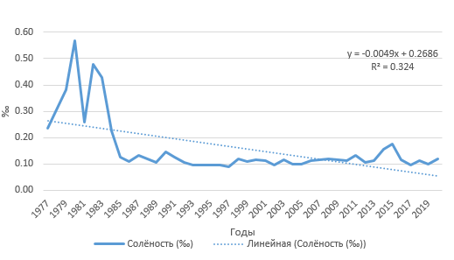

Рисунок 3.5.5.1. Среднегодовая солёность воды на станции Ломоносов с 1977 по 2020 года.

На графике чётко отражено, что в период с 1979 по 1985 на станции Ломоносов, наблюдался высокий показатель солёности воды, что нехарактерно для последующих лет, где уровень воды имел небольшую динамику

Таблица 3.5.4.1 – Оценки линейного тренда средних годовых сезонной солёности за период 1990-2020гг.:

a-коэффициент линейного тренда, d – коэффициент детерминации, оз – оценка значимости тренда при 5% уровне критическом уровне (н – незначительный, з - значительный)

|  |  |  |  |  |  |  |  |  |  |  |  |  |  |  |  |
| --- | --- | --- | --- | --- | --- | --- | --- | --- | --- | --- | --- | --- | --- | --- | --- |
| Метеостанция | Год | | | Зима | | | Весна | | | Лето | | | Осень | | |
| a | d | оз | a | d | оз | a | d | оз | A | d | оз | a | d | оз |
| Ломоносов | -0,0044 | 0,3182 | з | -0,0009 | 0,0549 | н | -0,002 | 0,1584 | з | -0,0065 | 0,3217 | з | -0,0088 | 0,3165 | з |

### 3.5.6. Атмосферные осадки и влажность

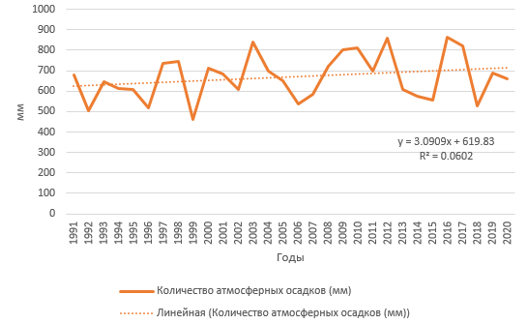

Рисунок 3.5.5.2 Среднегодовое количество атмосферных осадков на станции Санкт-Петербург с 1961 по 1990 года

При анализе климатических данных за период с 1961 по 1990 годы на метеостанции Санкт-Петербург было зафиксировано значительное снижение среднегодовое количество осадков. Эти выводы указывают на убывание активности воздушного потока, что может говорить о негативных изменениях в данном аспекте климатической системы.

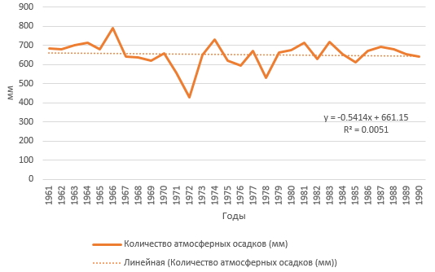

Рисунок 3.5.5.3 Среднегодовое количество атмосферных осадков на станции Санкт-Петербург с 1991 по 2020 года.

Сравнение среднегодовое количество осадков атмосферных осадков на станции Санкт-Петербург в промежутки 30 лет (с 1961 по 1990 и с 1991 по 2020 год). В течении периоду с 1961 по 1990 года, наблюдался незначительный тренд на понижение, но в течение следующих 30 лет, тренд не только стал положительных, но и значительно вырос. В выводе можно предположить, что тренд продолжит расти.

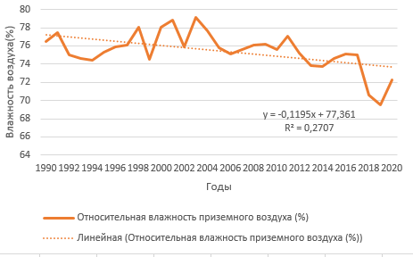

Рисунок. 3.5.5.4 Среднегодовая относительная влажность воздуха на станции Санкт-Петербург с 1990 по 2020 года.

По данным станции Санкт-Петербург, относительная влажность воздуха имеет отрицательный тренд. В последнии года данный показатель опустился до минимальных значений за весь используемый в исследовании период

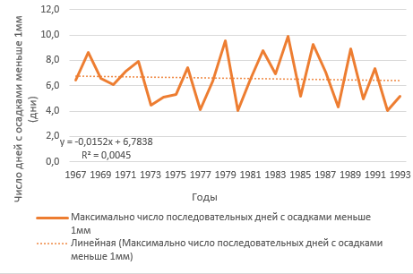

Рисунок. 3.5.5.5 Среднегодовая число последовательных дней с осадками меньше 1 мм на станции Санкт-Петербург с 1967 по 1993 года.

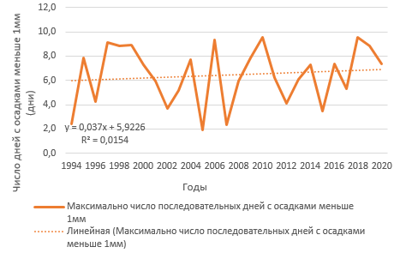

Рисунок. 3.5.5.6 Среднегодовая число последовательных дней с осадками меньше 1 мм на станции Санкт-Петербург с 1994 по 2020 года.

Несмотря на высокую динамику, количество последовательных дней с осадками меньше 1мм, на станции Санкт-Петербург, увеличивается, о чём говорит положительный тренд.

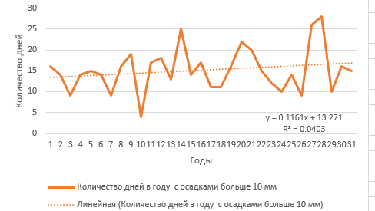

Рисунок. 3.5.5.7 Среднегодовая число последовательных дней с осадками меньше 1 мм на станции Санкт-Петербург с 1994 по 2020 года.

Среднегодовой количество дней с осадками больше 10 мм в районе гидрометеорологической станции Санкт-Петербург, наблюдался с 1977 по 2020 год и показал небольшой рост.

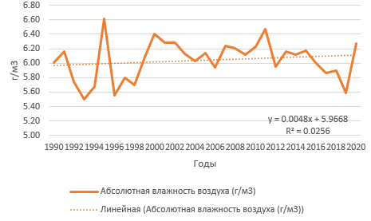

Рисунок.3.5.5.8 Среднегодовая число последовательных дней с осадками меньше 1 мм на станции Санкт-Петербург с 1994 по 2020 года.

Среднегодовые показатели абсолютной влажности воздуха в районе гидрометеорологической станции Санкт-Петербурга увеличилось с 1977 по 2020 год и показали положительный тренд.

Таблица 3.5.4.1 – Оценки линейного тренда средних годовых показателей влажности воздуха за период 1990-2020гг.:

a-коэффициент линейного тренда, d – коэффициент детерминации, оз – оценка значимости тренда при 5% уровне критическом уровне (н – незначительный, з - значительный)

|  |  |  |  |  |  |  |  |  |  |  |  |  |  |  |  |
| --- | --- | --- | --- | --- | --- | --- | --- | --- | --- | --- | --- | --- | --- | --- | --- |
| Метеостанция | Год | | | Зима | | | Весна | | | Лето | | | Осень | | |
| Относительная влажность приземного воздуха | -0,1195 | 0,2707 | з | -0,0843 | 0,1532 | з | -0,1974 | 0,329 | з | -0,1251 | 0,0993 | н | -0,0707 | 0,0706 | н |
| Абсолютная влажность приземного воздуха | 0,0048 | 0,0256 | н | -0,0017 | 0,001 | н | -0,0068 | 0,0286 | н | -0,0004 | - | н | 0,0279 | 0,1781 | з |

### 3.5.7. Климатические нормы

Таблица 3.5.7.1 Среднегодовые и среднемесячные показатели средних температур воздуха с разных гидрометеорологических станций города Санкт-Петербург за период с 1990 по 2020 года

|  |  |  |  |  |  |  |  |  |  |  |  |  |  |
| --- | --- | --- | --- | --- | --- | --- | --- | --- | --- | --- | --- | --- | --- |
|  | Январь | Февраль | Март | Апрель | Май | Июнь | Июль | Август | Сентябрь | Октябрь | Ноябрь | Декабрь | Год |
| Санкт-Петербург | -4.81 | -4.79 | -0.95 | 5.32 | 11.45 | 16.05 | 19.01 | 17.41 | 12.28 | 6.21 | 0.85 | -2.43 | 6.30 |
| Лисий нос | -6.23 | -6.68 | -2.57 | 3.64 | 10.66 | 15.55 | 18.22 | 16.50 | 11.33 | 5.77 | 0.35 | -3.93 | 5.22 |
| Кронштадт | -5.39 | -5.61 | -1.83 | 4.54 | 11.27 | 15.65 | 18.79 | 17.41 | 12.67 | 6.64 | 1.20 | -2.42 | 6.08 |
| Ломоносов | -4.92 | -5.17 | -1.65 | 4.43 | 10.89 | 15.59 | 18.54 | 17.14 | 12.05 | 6.17 | 0.90 | -2.40 | 5.96 |
| Невская Устьевая | -6.05 | -5.90 | -1.28 | 4.97 | 11.46 | 15.73 | 19.22 | 17.48 | 12.21 | 6.35 | 1.01 | -2.82 | 6.03 |

Исходя из проанализированных данных, на станции Лисий Нос наблюдается самая низкая среднегодовая и среднемесячная (за все месяца) температура, а на станции Санкт-Петербург самая высокая среднегодовая и среднемесячная (за исключением июля, августа, октября, ноября и декабря) температура. Самая высокая среднемесячная температура июля, августа, октября была зафиксирована на стации Кронштадт, а за самые высокие значения данного показателя за декабрь были на станции Невская Устьевая.

Таблица 3.5.7.2 Среднегодовые и среднемесячные показатели средних скоростей ветра с разных гидрометеорологических станций города Санкт-Петербург за период с 1990 по 2020 года

|  |  |  |  |  |  |  |  |  |  |  |  |  |  |
| --- | --- | --- | --- | --- | --- | --- | --- | --- | --- | --- | --- | --- | --- |
|  | Январь | Февраль | Март | Апрель | Май | Июнь | Июль | Август | Сентябрь | Октябрь | Ноябрь | Декабрь | Год |
| Санкт-Петербург | 2.35 | 2.30 | 2.29 | 2.24 | 2.18 | 2.11 | 1.95 | 1.88 | 1.95 | 2.17 | 2.38 | 2.51 | 2.19 |
| Лисий нос | 4.09 | 3.72 | 3.44 | 3.08 | 3.09 | 3.07 | 3.00 | 3.17 | 3.56 | 4.25 | 4.45 | 4.33 | 3.60 |
| Кронштадт | 3.54 | 3.36 | 3.22 | 3.05 | 2.97 | 2.80 | 2.69 | 2.64 | 2.90 | 3.47 | 3.68 | 3.76 | 3.17 |
| Ломоносов | 2.88 | 2.74 | 2.73 | 2.70 | 2.70 | 2.55 | 2.29 | 2.21 | 2.47 | 2.74 | 3.08 | 3.01 | 2.67 |
| Невская Устьевая | 3.56 | 3.58 | 3.50 | 3.30 | 3.34 | 3.43 | 3.09 | 3.06 | 3.28 | 3.59 | 3.70 | 3.88 | 3.44 |

Самый высокий показатель среднегодовых и среднемесячных (за исключением марта, мая, июня, июля) скоростей ветра наблюдается на станции Лисий нос. Самые высокие показателе исследуемого параметра за март, май, июнь и июль зафиксированы на станции Невская устьевая. Самые низкие среднегодовые и среднемесячные значения исследуемого показателя (за все месяца) на станции Санкт-Петербург.

Таблица 3.5.7.3 Среднегодовые и среднемесячные показатели средних уровней воды с разных гидрометеорологических станций города Санкт-Петербург за период с 1990 по 2020 года

|  |  |  |  |  |  |  |  |  |  |  |  |  |  |
| --- | --- | --- | --- | --- | --- | --- | --- | --- | --- | --- | --- | --- | --- |
|  | Январь | Февраль | Март | Апрель | Май | Июнь | Июль | Август | Сентябрь | Октябрь | Ноябрь | Декабрь | Год |
| Лисий нос | 5.2175 | 5.139971 | 5.070735 | 4.975794 | 4.959912 | 5.059353 | 5.132294 | 5.104235 | 5.101412 | 5.132206 | 5.146121 | 5.198121 | 5.103138 |
| Кронштадт | 5.204265 | 5.127471 | 5.058853 | 4.963706 | 4.946412 | 5.043765 | 5.116176 | 5.090618 | 5.090265 | 5.119971 | 5.135273 | 5.184242 | 5.090085 |
| Ломоносов | 5.208206 | 5.129088 | 5.059794 | 4.961235 | 4.946941 | 5.043765 | 5.114471 | 5.089853 | 5.087853 | 5.118059 | 5.137364 | 5.187606 | 5.090353 |
| Невская Устьевая | 5.288971 | 5.214471 | 5.149353 | 5.046941 | 5.037441 | 5.140912 | 5.211588 | 5.179382 | 5.182235 | 5.204909 | 5.218939 | 5.276485 | 5.179302 |

Высший среднемесячный и среднегодовой уровень воды уровень воды обнаружен на станции Невская устьевая. Самый низкий среднегодовой и среднее месячный уровень воды был зафиксирован на станции Кронштадт и Ломоносов

Рассмотренные метеорологические показатели год от года показывают изменения, которые могут отличаться от станции к станции. Это означает, что каждая геолокация имеет свои особенности и специфический климат. Однако, высокая вероятность заключается в том, что мезоклиматические изменения будут только усиливаться со временем.

Например, если рассматривать геолокацию станции Лисий нос, можно предположить, что зима в этом регионе становится холоднее в более быстрых темпах, по сравнению с другими геолокациями. Это может быть связано с различными факторами, такими как географическое положение или воздушные массы, которые влияют на климатические условия в этом районе.

Такая тенденция может наблюдаться не только в отношении температуры, но и по другим гидрометеорологическим показателям. Например, количество осадков или атмосферное давление также могут изменяться в более быстрых темпах в данной геолокации, по сравнению с другими станциями. Это может иметь значительное влияние на климатические условия и погодные явления в данном регионе.

Важно отметить, что эти предположения основаны на наблюдениях и анализе данных, и реальные изменения в климате могут быть сложными и многофакторными. Однако, такие исследования и анализы позволяют лучше понять долгосрочные тенденции в климате и прогнозировать возможные изменения в будущем.

# Глава 4. Подготовка программы инженерно-гидрометеорологических изысканий в составе документации по планировке территории

Согласно своду правил 47.13330.2016 (Инженерный изыскания для строительства) и 11-103-97 (Инженерно-гидрометеорологические изыскания для строительства) в стандартный состав гидрометеорологических изыскания входят:

-сбор, анализ и обобщение материалов гидрометеорологической и картографической изученности территории (акватории);

-рекогносцировочное обследование территории (района, участка, площадки, трассы) и/или акватории;

-гидроморфологические и морфометрические работы на изучаемых водных объектах суши;

- наблюдения за характеристиками гидрометеорологического режима территории (акватории);

- ледовые исследования;

- изучение опасных гидрометеорологических процессов и явлений;

-русловая съемка с учащенными промерами глубин на участке изысканий (по заданию может выполняться в составе инженерно-геодезических изысканий);

- литодинамические исследования (в прибрежной, шельфовой зоне и на акватории морей);

- отбор проб и лабораторные исследования поверхностных вод и донных отложений;

- камеральная обработка материалов с определением расчетных гидрологических и (или) метеорологических характеристик;

- составление технического отчета.

Введение дополнительных сведений о характере водопользования и способах перехода трасс через крупные водные объекты. Гидрометеорологическая изученность включает информацию о выполненных инженерных изысканиях, стационарных наблюдениях и возможности использования многолетних наблюдений. Оценка степени гидрологической и метеорологической изученности территории (акватории) с учетом имеющихся материалов. Сведения о репрезентативных метеорологических станциях и постах, их местоположении, удаленности и географических координатах. Информация о гидрологических постах на реках-аналогах, включая площадь водосбора, расстояние поста от истока и иные необходимые сведения. Краткая физико-географическая характеристика, включая геоморфологию, гидрографическую сеть и хозяйственное использование водных объектов. Методика и технология выполнения работ, включая описание методов полевых и камеральных работ, методик определения расчетных характеристик и способов их получения. Результаты инженерно-гидрометеорологических работ, анализ и оценка выполненных полевых, камеральных и лабораторных работ. Климатическая характеристика, оценка климатических условий территории на основе многолетних наблюдений и результатов наблюдений в процессе выполнения инженерных изысканий.

В состав основных метеорологических наблюдений, входит:

-атмосферным давлением, температурой и влажностью воздуха;

-скоростью и направлением ветра;

-температурой на поверхности почвы и состоянием поверхности почвы;

-атмосферными осадками;

-облачностью, метеорологической видимостью, атмосферными явлениями;

-снежным покровом, обледенением.

В состав основных гидрологических наблюдений, включает:

- наблюдения за режимом уровней воды на водомерных постах;

- нивелировку водомерных постов;

- определение гидравлических характеристик русла и поймы реки (уклонов водной поверхности, шероховатости русла и поймы);

- измерение скоростей и направлений течения на изучаемом участке водного объекта;

- измерение расходов воды в выбранных гидрометрических створах;

- наблюдения за волновым режимом на изучаемом участке акватории моря (озера, водохранилища, большой реки);

- наблюдения за характеристиками ледового режима;

-наблюдения за литодинамическими характеристиками на изучаемом участке акватории моря.

Также стоит отметить, что если заказчик захочет ограничить срок наблюдений, меньше, чем предусмотрено в своде правил, то ответственность за возможные последствия он берёт на себя.

Из свода правил 11-103-97 (Инженерно-гидрометеорологические изыскания для строительства), по дополнительным требованиям к инженерно-гидрометеорологическим изыскания, выделяются следующие строительные объекты (по назначению):

Источники водоснабжения на базе поверхностных вод: химический состав и мутность воды, Наличие выше по течению реки сбросов промышленных и хозяйственно-бытовых стоков, их объем и химический состав, состав химических удобрений и ядохимикатов, вносимых на сельскохозяйственные угодья, расположенные в пределах водосбора, санитарное состояние водного объекта и его водосбора, основные причины бактериологического загрязнения воды, нарушение естественного режима водного объекта в результате хозяйственной деятельности.

Выпуски сточных вод: Наличия располагаемых ниже по течению водозаборов поверхностных или подземных вод, наличия выпусков в реку сточных вод, качественного состава и количества стоков, рыбохозяйственного значения реки, наличия мест нереста рыбы, путей миграции мальков и расположения зимовальных ям, наличия заповедных и особо охраняемых зон, зон санитарной охраны курортов и мест, отведенных для купания в морских и пресноводных водоемах.

Автомобильные и железные дороги: Отбор проб донных отложений с определением их гранулометрического состава, изучение русловых и пойменных деформаций.

Трассы электропередачи (напряжением 35 кв и выше): Наличие судоходства, вид, класс водного объекта по судоходным условиям, высота надводного габарита судов с учетом перспективы развития судоходства, наличие лесосплава, его вид, возможность выхода на пойму. Сведения о существующих и проектируемых гидротехнических сооружениях, и их влиянии на гидрологический режим на участке перехода, комплекс гидроморфологических характеристик поймы, протоков, русла, его берегов: растительность, рельеф, грунты, условия затопления высокими водами и освобождения, направления течения, скорости, уклоны, метки высоких вод и следы весеннего ледохода, участки намыва и размыва, русловые образования, их влияние на деформацию берегов с учетом прогноза развития руслового процесса и пойменных деформаций, тип пойменного массива, наличие переправ, период их ограничения и т.д.

Трассы магистральных трубопроводов: При надземном способе проложения трубопровода основное внимание при обследовании пересекаемых водных объектов уделяется, если на пути проложение встречаются овраги, то в обследование должна входит водноэрозионной деятельности и её интенсивности, для проложения трубопровода в земляной перемычке с водопропускным отверстием при обследовании следует также определять, условия водохозяйственной деятельности в бассейне реки и гидравлические характеристики русла и поймы, подземный способ проложения трубопровода определяет необходимость детальной оценки интенсивности водноэрозионной деятельности, форм ее проявления и направленности, устойчивости дна и берегов русла к размыву.

Объекты речного транспорта: При выполнении инженерных изысканий следует организовывать сеть уровенных постов, осуществлять наблюдения за уклоном водной поверхности (однодневные связки уровней), распределением стока по рукавам русла и скоростями течения на перекатах, для разработки природоохранных мероприятий в составе инженерных изысканий следует предусматривать изучение гидрохимического режима реки и режима наносов, при выполнении изысканий для строительства сооружений I и II уровней ответственности, располагаемых на участках рек со сложными условиями русловой деятельности, водного и ледотермического режимов, допускается проводить специальные работы и исследования*

Объекты морского транспорта: Динамика морского берега (размыве берега и дна, вдоль берегового перемещения наносов, образовании аккумулятивных форм), ледовые условия (ширине припая, образовании торосов, заторов и навалов льда), для сооружений, располагаемых в пределах акватории, определяющими являются нагрузки и воздействия, оказываемые волнением, дрейфом льда, течением и ветром. Изучению подлежат также состав и характер перемещения донных отложений и наносов.

Крупные гидроузлы на реках: в составе инженерных изысканий следует предусматривать получение исходных данных для оценки воздействия строительства и эксплуатации ГЭС и ГАЭС на окружающую среду и разработки природоохранных мероприятий.

Гидротехнические сооружения нефтепромысла: В комплексе с гидрологическими наблюдениями, при необходимости, проводятся литодинамические работы, обеспечивающие получение исходных данных для, выделения зон размыва и аккумуляции наносов пляжа и дна в плане и по глубине, прогнозной оценки интенсивности размывов и аккумуляции у инженерных коммуникаций и гидротехнических сооружений, оценки заносимости открытых горных выработок на морском дна, обоснования размеров площадок и глубины исследований при инженерно-геологической разведке в месте береговых примыканий инженерных коммуникаций, выявления факторов, ограничивающих выемку донных грунтов для использования их в качестве строительных материалов.

При разработке генеральных планов поселений и генеральных планов городских округов в программу инженерно-гидрометеорологических изысканий включают работы по организации и проведению метеорологических наблюдений, изучению микроклиматических особенностей территории, условий рассеивания и перераспределения в приземном слое промышленных загрязнений, а также получению специальных данных по световому климату, солнечной радиации, атмосферному электричеству.

Для небольших городов и населенных пунктов поселкового типа (при достаточной метеорологической изученности), изучение климата территории и микроклимата отдельных зон проводится на основе данных наблюдений по ближайшей метеорологической станции (с учетом закономерностей в изменении фоновых характеристик климата и микроклимата для различных элементов ландшафта), дополненных материалами рекогносцировочного обследования с описанием характеристик местности.

# Заключение

Результаты инженерно-гидрометеорологических изысканий на этапе подготовки документации по планировке территории играют ключевую роль в определении природных условий данной территории. Благодаря этим изысканиям можно провести комплексную оценку природных ресурсов, таких как почва, водные ресурсы, климатические условия и др. Это позволяет лучше понять особенности территории и определить возможности ее использования.

Кроме того, результаты полученные из изысканий позволяют определить порядок развития территории. Определяется приоритетность строительства объектов, планируемые сроки реализации проектов, а также необходимость проведения дополнительных мероприятий для подготовки территории к строительству.

Наконец, основываясь на результатах инженерно-гидрометеорологических изысканий, можно определить границы зон, где планируется размещение объектов капитального строительства. Это включает в себя не только определение границ строительства, но и установление предельных параметров, таких как высотные ограничения, допустимые нагрузки на почву, требования к защите от воздействия природных факторов и другие важные параметры.

Таким образом, результаты инженерно-гидрометеорологических изысканий являются основой для разработки эффективных планов использования территории, обеспечивающих оптимальное сочетание природных условий и человеческой деятельности.

Для адаптации Санкт-Петербурга к изменениям климата в рамках проекта планировки территории необходимо провести ряд мероприятий.

Первоначально, следует организовать мероприятия по обустройству поверхностного стока и осушению территории. Это поможет избежать затоплений и улучшить водоотвод на территории города.

Далее необходимо провести мероприятия по вертикальной планировке, инженерной подготовке и инженерной защите территории от чрезвычайных ситуаций природного и техногенного характера. Это включает в себя создание водоотводных систем, укрепление склонов, а также защиту от оползней или наводнений.

Для охраны окружающей среды необходимо разработать перечень мероприятий, таких как создание зеленых зон, улучшение качества воздуха и воды, а также сбор и утилизация отходов.

И, наконец, для благоустройства территории необходимо принять обоснованные проектные решения, включающие в себя озеленение, создание пешеходных зон, обустройство детских площадок и спортивных объектов.

Все эти мероприятия помогут адаптировать город к изменяющемуся климату, обеспечить безопасность жителей и сохранить природные ресурсы для будущих поколений.

# Список литературы

1. Баскаков А. Г. Основы гидрометеорологических изысканий для градостроителей. М.: МГУ, 2005.

2. Быков А.Г. "Информационные технологии в управлении градостроительством". Москва: Издательство "Проспект", 2015.23:18

3. Власова Е. П., Григоров А. М. Гидрометеорологические изыскания при проектировании городских территорий. СПб.: СПГУ, 2010.

4. Волков А.В. "Системы информационного обеспечения управления градостроительной деятельностью". Санкт-Петербург: Издательство "БХВ-Петербург", 2017.

5. Гончаров В. И. Методы инженерно-гидрометеорологических исследований. М.: Наука, 2007.

6. Государственный комитет российской федерации по строительству и жилищно-коммунальному комплексу постановление "Об утверждении инструкции о порядке разработки, согласования, экспертизы и утверждения градостроительной документации" от 29 октября 2002 г. Ст. N 150

7. Градостроительный кодекс Российской Федерации от 29.12.2004 № 190-ФЗ с изм. и допол. в ред. от 04.08.2023.

8. Григорьев И.П. "Цифровые технологии в градостроительстве и геоинформационные системы". Москва: Издательство "Высшая школа экономики", 2018.

9. Даринский А. В. География Ленинграда.. - Л.: 1982.

10. Дмитриев С. В. Гидрометеорологический мониторинг при планировке территории. М.: Изд-во МГТУ, 2012.

11. Дударев А.А. "Информационные технологии в управлении развитием городов и регионов". Москва: Издательский дом "Дело", 2016.

12. Ефимова Л. С., Зайцев П. Н. Программирование и формирование проектов гидрометеорологических изысканий. СПб.: СПбГУ, 2009.

13. Зайцев Н.П. "Информационные системы управления градостроительной деятельностью: современные проблемы и перспективы развития". Санкт-Петербург: "Лань", 2019.

14. Закарь В. П. Практическое руководство по инженерно-гидрометеорологическим изысканиям. М.: Стройиздат, 2014.

15. Иванов И. Н. Технология проведения инженерно-гидрометеорологических работ. М.: Изд-во МЭСИ, 2008.

16. Иванов К.М. "Интегрированные информационные системы в градостроительстве". Москва: "КНОРУС", 2017.

17. Карпов С. Е. Методика формирования программы гидрометеорологических изысканий для планировки территории. М.: ГУМ, 2011.

18. Козлов А.С. "Геоинформационные системы и технологии в градостроительстве". Москва: "Вузовское учебное пособие", 2018.

19. Кючарианц Д. А. География Ленинграда. Художественные памятники города Ломоносова.. - Л.: 1985.

20. Лебедев В.Д. "Современные информационные технологии в управлении градостроительством". Москва: "КНОРУС", 2019.

21. Лебедев П. А., Михайлов А. В. Практикум по гидрометеорологическим изысканиям при градостроительстве. СПб.: Политехнический университет, 2013.

22. Ленинград.Историко-географический атлас.. - М.: 1985.

23. Мельников С. Б. Основы инженерной гидрометеорологии. М.: Высшая школа, 2006.

24. Миронов С.В. "Информационные технологии в градостроительстве и архитектуре". Санкт-Петербург: "Питер", 2016.

25. Наумов В.П. «Кронштадт 1721». - СПб.: 1997.

26. Николаев Г.А. "Информационные системы управления городской средой". Москва: "Бином. Лаборатория знаний", 2017.

27. Орлов Д.И. "Технологии информационного управления в градостроительстве". Москва: Издательство "Экон-Информ", 2015.

28. Павленко Ю.В. Информационные технологии в гидрометеорологии и океанографии. М.: Наука, 2008.

29. Пирогов П. П. Васильевский остров. – 1966

30. Попов Г.С. "Информационные системы в управлении городским развитием". Москва: "Московский университет", 2018.

31. Попова Е. И. Формирование программы гидрометеорологических изысканий для градостроительства. М.: МГИ, 2010.

32. Руководящий документ "Положение об информационных ресурсах о состоянии окружающей среды, ее загрязнении Федеральной службы по гидрометеорологии и мониторингу окружающей среды" от 07.01.2008

33. Савельева Л.И. Гидрометеорология и океанография. СПб.: Гидрометеоиздат, 2012.

34. Санкт-Петербург: Энциклопедия. - 2-е изд. - М.: Бизнес-пресса, 2006.. - 1021с.

35. Свод правил "О создании фонда пространственных данных санкт-петербурга и изменении цели и предмета деятельности санкт-петербургского государственного казенного учреждения "центр информационного обеспечения градостроительной деятельности"" от 12 декабря 2017г. Ст. N 1042

36. Свод правил "СП 47.13330.2016 "Инженерные изыскания для строительства. Основные положения"" от 30 декабря 2016 с изм. и допол. в ред. от 1 июля 2017г.

37. Смирнов А. П. Инженерно-гидрометеорологические изыскания в планировке городов. М.: Градостройиздат, 2013.

38. Тарасов В. С., Уваров В. А. Основы планировки территории с учетом гидрометеорологических изысканий. М.: Издательство Московского университета, 2009.

39. Титов И.В. "Современные информационные системы управления градостроительством". Москва: "Питер", 2019.

40. Федоров А. Н. Теоретические основы инженерно-гидрометеорологических работ. М.: Издательство ЛКИ, 2011.

41. Федоров П.Н. "Инновационные информационные технологии в управлении градостроительством и архитектурой". Москва: "БХВ-Петербург", 2017.

42. Чернов С. В. Практическое руководство по планировке территории с учетом гидрометеорологических изысканий. М.: Издательство СГА, 2012.

43. Яровая О.В. Архитектура и функционирование информационных систем в океанологии. М.: Издательский дом ЛКИ, 2016. 25. Раскин А. Город Ломоносов. – 1979

44. [Электронный ресурс] 205 лет Морской гидрометеорологической станции Кронштадт // ФГБУ «Северо-Западное управление по гидрометеорологии и мониторингу окружающей среды» URL: http://www.meteo.nw.ru/articles/index.php?id=585 (дата обращения: 24.02.2024).

45. [Электронный ресурс] 215 лет Морской гидрометеорологической станции Кронштадт // VK URL: https://vk.com/wall-163435505_4864 (дата обращения: 24.02.2024).

46. [Электронный ресурс] Ведется работа над Концепцией развития Кронштадта // Правительство Санкт-Петербурга. Комитет по градостроительству и архитектуре URL: https://kgainfo.spb.ru/13402/ (дата обращения: 24.02.2024).

47. [Электронный ресурс] Всероссийский научно-исследовательский институт гидрометеорологической информации – Мировой центр данных URL: http://meteo.ru/egfd/ (дата обращения: 27.02.2024).

48. [Электронный ресурс] Градостроительная концепция развития Кронштадта // Архитектурная мастерская Юсупова URL: https://yusarch.ru/works/gradostroitelnaya-koncepciya-razvitiya-kronshtadta (дата обращения: 24.02.2024).

49. [Электронный ресурс] Градостроительный портал Санкт-Петербурга URL: https://portal.kgainfo.spb.ru/KGAMap/Map (дата обращения: 27.02.2024).23:18

50. [Электронный ресурс] Информационно-аналитическая система, обеспечивающая доступ к сведениям, необходимым для территориального планирования // Министерство экономического развития Российской Федерации URL: https://fgistp.economy.gov.ru/ (дата обращения: 27.02.2024).

51. [Электронный ресурс] К 105-летию МГ-2 Ломоносов // ФГБУ «Северо-Западное управление по гидрометеорологии и мониторингу окружающей среды» URL: http://www.meteo.nw.ru/articles/index.php?id=1605 (дата обращения: 24.02.2024).

52. [Электронный ресурс] Картографическое обеспечение при разработке схемы территориального планирования субъекта РФ // Научная электронная библиотека «КиберЛенинка» URL: https://cyberleninka.ru/article/n/kartograficheskoe-obespechenie-pri-razrabotke-shemy-territorialnogo-planirovaniya-subekta-rf/viewer (дата обращения: 24.02.2024).

53. [Электронный ресурс] Клуб Любителей Метеорологии // VK URL: https://vk.com/wall-42886009_1257434 (дата обращения: 24.02.2024).

54. [Электронный ресурс] Клуб Любителей Метеорологии // VK URL: https://vk.com/wall-42886009_1313631 (дата обращения: 24.02.2024).

55. [Электронный ресурс] Лисий Нос – очарование старины и престиж современности // Разумная Недвижимость URL: https://razned.ru/articles/urban-property/the-fox-nose-old-world-charm-and-prestige-of-our-time/ (дата обращения: 24.02.2024).

56. [Электронный ресурс] Ломоносов (город) // Большая российская энциклопедия URL: https://bigenc.ru/c/lomonosov-gorod-0b9fac (дата обращения: 24.02.2024).

57. [Электронный ресурс] Ломоносов // Официальный сайт муниципального образования город Ломоносов URL: https://mo-lomonosov.ru/ (дата обращения: 24.02.2024).

58. [Электронный ресурс] Морская гидрометеорологическая станция II разряда Лисий Нос // ФГБУ «Северо-Западное управление по гидрометеорологии и мониторингу окружающей среды» URL: http://www.meteo.nw.ru/articles/index.php?id=558 (дата обращения: 24.02.2024).

59. [Электронный ресурс] Морская гидрометеорологическая станция II разряда Ломоносов // Архитектурный сайт Санкт-Петербурга URL: https://www.citywalls.ru/house33456.html (дата обращения: 24.02.2024).

60. [Электронный ресурс] Научная электронная библиотека «КиберЛенинка» // Идентификационные характеристики архитектуры Кронштадта URL: https://cyberleninka.ru/article/n/identifikatsionnye-harakteristiki-arhitektury-kronshtadta/viewer (дата обращения: 24.02.2024).

61. [Электронный ресурс] Невско-Ладожское бассейновое водное управление URL: https://www.nord-west-water.ru/ (дата обращения: 27.02.2024).

62. [Электронный ресурс] Посёлок Лисий Нос Приморского района в Санкт-Петербурге // Карта Санкт-Петербурга URL: https://spb.ginfo.ru/rayoni/primorskiy_rayon/poselok_lisiy_nos/ (дата обращения: 24.02.2024).

63. [Электронный ресурс] Правительство Санкт-Петербурга комитет имущественных отношений Санкт-Петербурга URL: https://rgis.spb.ru/ (дата обращения: 27.02.2024).

64. [Электронный ресурс] Программа «Развитие Лисьего Носа» // Прибрежный квартал URL: https://foxnose.ru/foxnouse/development-program/ (дата обращения: 24.02.2024).

65. [Электронный ресурс] ФГБУ «Северо-Западное управление по гидрометеорологии и мониторингу окружающей среды» // 90 лет назад открылась МГ-2 Невская-Порт URL: http://www.meteo.nw.ru/articles/index.php?id=557 (дата обращения: 24.02.2024).

66. [Электронный ресурс] ФГБУ «Северо-Западное управление по гидрометеорологии и мониторингу окружающей среды» // К 285-летию ОГМС Санкт-Петербург URL: http://www.meteo.nw.ru/articles/index.php?id=586 (дата обращения: 24.02.2024).

67. [Электронный ресурс] Федеральное агентство водных ресурсов URL: https://voda.gov.ru/ (дата обращения: 27.02.2024).